Do wszystkich Wykonawców zainteresowanych udziałem w postepowaniu
Ogłoszenie w BZP: nr 2023/BZP 00132882/01 z dnia 13.03.2023r.
Zamawiający informuje, że w przedmiotowym postępowaniu od wykonawców ubiegających się o udzielenie zamówienia wpłynęły pytania dotyczące treści SWZ.
Działając na podstawie art. 284 ust.2 ustawy z dnia 11 września 2019r. Prawo zamówień publicznych (t.j. Dz U.2022.1710 ze zm.) zamawiający udziela wyjaśnień, w związku z zapytaniem Wykonawców w postępowaniu o udzielenie zamówienia publicznego na zadanie pn.: „Budowa trasy rowerowej w Trzciance, Śliwnie oraz Głuponiach”

Pytanie 1
W nawiązaniu do kosztorysu ofertowego - opracowania dokumentacji projektowo- kosztorysowej budowy trasy rowerowej Trzcianka- Śliwno, wnoszę o zmodyfikowanie pozycji 7.2.1 kosztorysu drogowego „ustawienie obrzeży betonowych o wymiarach 8x30x100 cm na podsypce krusz. gr. 5 cm spoiny wypełnione zaprawą cementową”, zgodnie z projektem powinno być „Ustawienie obrzeży betonowych o wymiarach 8x30x100 cm na ławie betonowej z oporem C12/15„ co ma wpływ na wycenę.
Odpowiedź Zamawiającego:
Zamawiający potwierdza, że do wyceny należy przyjąć obrzeża 8x30x100 na ławie betonowej (beton C12/15) z oporem

Pytanie 2
Proszę o podanie parametrów technicznych lampy LED zasilanej solarnie w szczególności: wysokość słupa, czas autonomii pracy (ilość cykli noc-dzień w niekorzystnych warunkach), minimalna moc panelu solarnego, minimalna pojemność akumulatora (Ah), minimalna jasność oprawy Led.
Odpowiedź Zamawiającego:
Minimalne parametry oprawy:_
_Słup: h=5m_
Moc panelu: 100W/18V
Materiał: Krzem monokrystaliczny
Wydajność ogniw Słonecznych: 17-18%
Bateria litowa
Pojemność: 384WH
Czasy cyklu ładowania: 2000 razy
Strumień świetlny: 5700 lm
Moc światła: 30W
Ilość diod LED: 140 sztuk

Temperatura koloru: 3000-7500 K
CRI ≥ 70Ra
Materiał głowicy lampy: Stop aluminium
Żywotność min.: 50000 godzin
Kąt świecenia: 145°*45°
Rozsył światła: Soczewka Batwing ze światłem spolaryzowanym
System Czas świecenia ( w pełni naładowany): 5-7 deszczowych dni
Warunki pracy: -20 ℃ ~ 60 ℃

Pytanie 3
Z przedstawionych przez zamawiającego wymagań: minimalna moc lampy 30W, minimalny czas Świecenia 7h, minimalny czas autonomii 5 dni, wynika że minimalna pojemność akumulatora wynosi 30 Wx7hx5 dni=1050WH. Czy zamawiający dopuszcza zastosowanie akumulatorów) o niższej pojemności niż 1050 WH (pojemność około 90Ah dla 12V).
Odpowiedź Zamawiającego:
Minimalne parametry oprawy:_
Słup: h=5m_
Moc panelu: 100W/18V
Materiał: Krzem monokrystaliczny
Wydajność ogniw Słonecznych: 17-18%
Bateria litowa
Pojemność: 384WH
Czasy cyklu ładowania: 2000 razy
Strumień świetlny: 5700 lm
Moc światła: 30W
Ilość diod LED: 140 sztuk

Temperatura koloru: 3000-7500 K
CRI ≥ 70Ra
Materiał głowicy lampy: Stop aluminium
Żywotność min.: 50000 godzin
Kąt świecenia: 145°*45°
Rozsył światła: Soczewka Batwing ze światłem spolaryzowanym
System Czas świecenia ( w pełni naładowany): 5-7 deszczowych dni
Warunki pracy: -20 ℃ ~ 60 ℃

Pytanie 4
Czy zamawiający dopuszcza zgodnie z art.101 ust.5 ustawy PZP, oferty równoważne w stosunku do przedmiotu postępowania na lampy solarne, które ze względu na zastosowane rozwiązania technologiczne tj. zaawansowane sterowanie procesem pozyskiwania i zarządzania energią posiadają następujące parametry:
-minimalny czas autonomii pracy 7 dni
-moc modułu fotowoltaicznego min. 180 Wp (dzięki zastosowaniu autorskiego rozwiązania w systemie MPPT moc panelu jest wystarczająca do funkcjonowania lampy solarnej zgodnie z opisanymi założeniami),
-oprawa-moc oprawy 36W i strumieniu świetlnym 5700lm, IP66,IK09, czas świecenia min 100 000 godzin, barwa 5500-6500K,
-akumulator żelowy -100Ah (umieszczony pod ziemią w skrzyni hermetycznej)
-dane techniczne sterownika- sterowanie ładowaniem: MPPT, Max sprawność przetwarzania: 98%, statystyki napięcia akumulatora: TAK - z 50 godzin, satystyki przepływu energii: TAK z 60 dni, sterowanie jasnością oprawy LED: TAK, Zakres regulacji jasności:10-100%, Ilość scenariuszy sterowania oświetleniem: 4, Tryb oszczędzania energii: TAK
Odpowiedź Zamawiającego:
Dopuszcza się zastosowanie materiałów o parametrach nie gorszych od projektowanych.

Pytanie 5
Czy zamawiający wymaga wykonania systemu inteligentnego sterowania oświetleniem drogowym? Informacja o systemie zawarta jest w dokumentacji technicznej.
Odpowiedź Zamawiającego:
Wprowadza się zmianę do dokumentacji: projektuje się oprawy wyposażone w gniazdo NEMA (zgodne z ANSIC136.41) lub gniazdo Zhaga (zgodne z certyfikacją D4i) w celu umożliwienia zastosowania systemu sterowania w przyszłości. Na obecnym etapie Inwestor nie planuje wdrożenia systemu inteligentnego sterowania oświetleniem drogowym.

Pytanie 6
Czy w przypadku odstąpienia zamawiającego od wykonania systemu inteligentnego sterowania oświetleniem drogowym oprawy LED muszą być wyposażone w podzespoły (moduły) umożliwiające późniejsze włączenie ich do ww. systemu?
Odpowiedź Zamawiającego:
Wprowadza się zmianę do dokumentacji: projektuje się oprawy wyposażone w gniazdo NEMA (zgodne z ANSI C136.41) lub gniazdo Zhaga (zgodne z certyfikacją D4i) w celu umożliwienia zastosowania systemu sterowania w przyszłości. Na obecnym etapie Inwestor nie planuje wdrożenia systemu inteligentnego sterowania oświetleniem drogowym.

Pytanie 7
Czy w przypadku zastosowania opraw LED zamiennych o parametrach równych lub lepszych od przyjętych do obliczeń w projekcie zamawiający będzie wymagał przedstawienia obliczeń w programie do obliczeń oświetlenia np. Dialux/Relux?
Odpowiedź Zamawiającego:
Oferent ma obowiązek przedstawić obliczenia potwierdzające zastosowanie materiałów o parametrach nie gorszych od projektowanych.

Pytanie 8
Czy zamawiający będzie wymagał do odbioru robót związanych z oświetleniem drogowym wykonania pomiarów poziomego natężenia oświetlenia oraz luminancji?
Odpowiedź Zamawiającego:
Wykonawca ma obowiązek wykonać pomiary odbiorcze zgodnie z polską normą oraz dokumentacją projektową.

Pytanie 9
Dotyczy wykonania trasy rowerowej na odcinku w Głuponiach:
a) Wykonawca zwraca się z prośbą o potwierdzenie, że wycince podlegają trzy drzewa o średnicy pni 20-30cm.
Odpowiedź Zamawiającego:
Zamawiający potwierdza, że wycince podlegają 3 drzewa o średnicy pni 20-30 cm.
b) Wykonawca prosi o uzupełnienie informacji nt. przewidzianych do nasadzeń drzew. Prosimy podać gatunek, parametry oraz okres pielęgnacji jaki należy przyjąć w wycenie.
Odpowiedź Zamawiającego:
Klon pospolity (Acer platanoides) parametry zgodnie z ST
Proszę o potwierdzenie, że w ramach zadania w zakresie zieleni drogowej na odcinku Głuponie do wykonania jest wyłącznie nasadzenie drzew, a zapisy w ST D.09.01.01 dotyczące nasadzeń krzewów oraz pielęgnacji istniejącej zieleni są zamieszczone omyłkowo.
Odpowiedź Zamawiającego:
Należy wykonać wyłącznie nasadzenia 3 drzew.
c)Wykonawca zwraca się z prośbą o uzupełnienie dokumentacji o specyfikację techniczną określającą wymagania dla zaprojektowanego zestawu oświetleniowego (wg przedmiaru robót roboty te opisuje ST D.10.00.00, jednak brak takiej ST dla odcinka Głuponie).
Odpowiedź Zamawiającego:
Zgodnie z zapisami ST D.00.00.00 nie wskazano specyfikacji D.10.00.00 i należy traktować taki zapis w tabeli przedmiarowej jako omyłkę pisarską.
d)Prosimy o potwierdzenie, że zgodnie z zapisami Specyfikacji Technicznej ST D.01.01.01, w zakresie robót jest wyznaczenie punktów granicznych pasa drogowego wraz z ich stabilizacją w terenie znakami granicznymi typ 36a (zgodnie z normą BN-67/6744-09) i świadkami punktów granicznych. Prosimy o uzupełnienie przedmiaru robót o pozycję związaną z wyznaczeniem punktów granicznych pasa drogowego wraz z ich stabilizacją wraz z określeniem ilości przedmiarowej punktów granicznych.
Odpowiedź Zamawiającego:
Zamawiający potwierdza. Należy przyjąć 14 punktów granicznych.
Wykonawca zwraca się z prośbą o uzupełninie dokumentacji projektowej o przekroje poprzeczne.
Odpowiedź Zamawiającego:
Zamawiający uzupełnia dokumentację.

Pytanie 10
Dotyczy wykonania trasy rowerowej na odcinku Trzcianka-Śliwno
a) Wykonawca zwraca się z prośbą o uzupełnienie dokumentacji branży mostowej o rysunki z inwentaryzacji stanu istniejącego kładek z zaznaczeniem zakresu projektowanych rozbiórek.
Odpowiedź Zamawiającego:
Zamawiający uzupełnia dokumentację
b)Prosimy o określenie na rysunkach nr 4, 12 oraz 20 branży mostowej rzędnych projektowanego poziomu skucia przyczółków.
Odpowiedź Zamawiającego:
Szczegółowy opis stanu istniejącego obiektów znajduje się w OT pkt. 5.1.1, 5.2.1, 5.3.1 i 5.4.1 dokumentacji projektowej, w załączeniu przekazano dodatkowe szkice inwentaryzacyjne kładek.

Pytanie 11
Dotyczy obydwu odcinków: proszę o określenie jaki okres pielęgnacji trawników należy uwzględnić w ofercie.
Odpowiedź Zamawiającego:
Zgodnie z zapisami ST D.06.01.01, pkt. 8.2

Pytanie 12
Oferent prosi o dołączenie tabeli robót ziemnych.
Odpowiedz Zamawiającego:
Zamawiający nie posiada tabeli robót ziemnych, roboty ziemne zostały ujęte w części przedmiarowej.

Pytanie 13
Oferent prosi o dołączenie decyzji na wycinkę drzew.
Odpowiedz Zamawiającego:
Decyzja na wycinkę drzew zostanie udostępniona Wykonawcy najpóźniej w momencie podpisania umowy.

Pytanie 14
Dot. Poz. 1.4.1 Kosztorysu branży drogowej Trzcianka- Śliwno. Oferent prosi o wskazanie lokalizacji przepustu, podanie materiałów z których wykonana jest ścianka oraz zdjęcia i szkice z inwentaryzacji.
Odpowiedz Zamawiającego:
Istniejący przepust zlokalizowany jest pod drogą gminną nr 383516P (kierunek na Bródki) w km 0+954,70 (km proj. ścieżki rowerowej). Ścianka czołowa żelbetowa. Poniżej zdjęcia z inwentaryzacji.
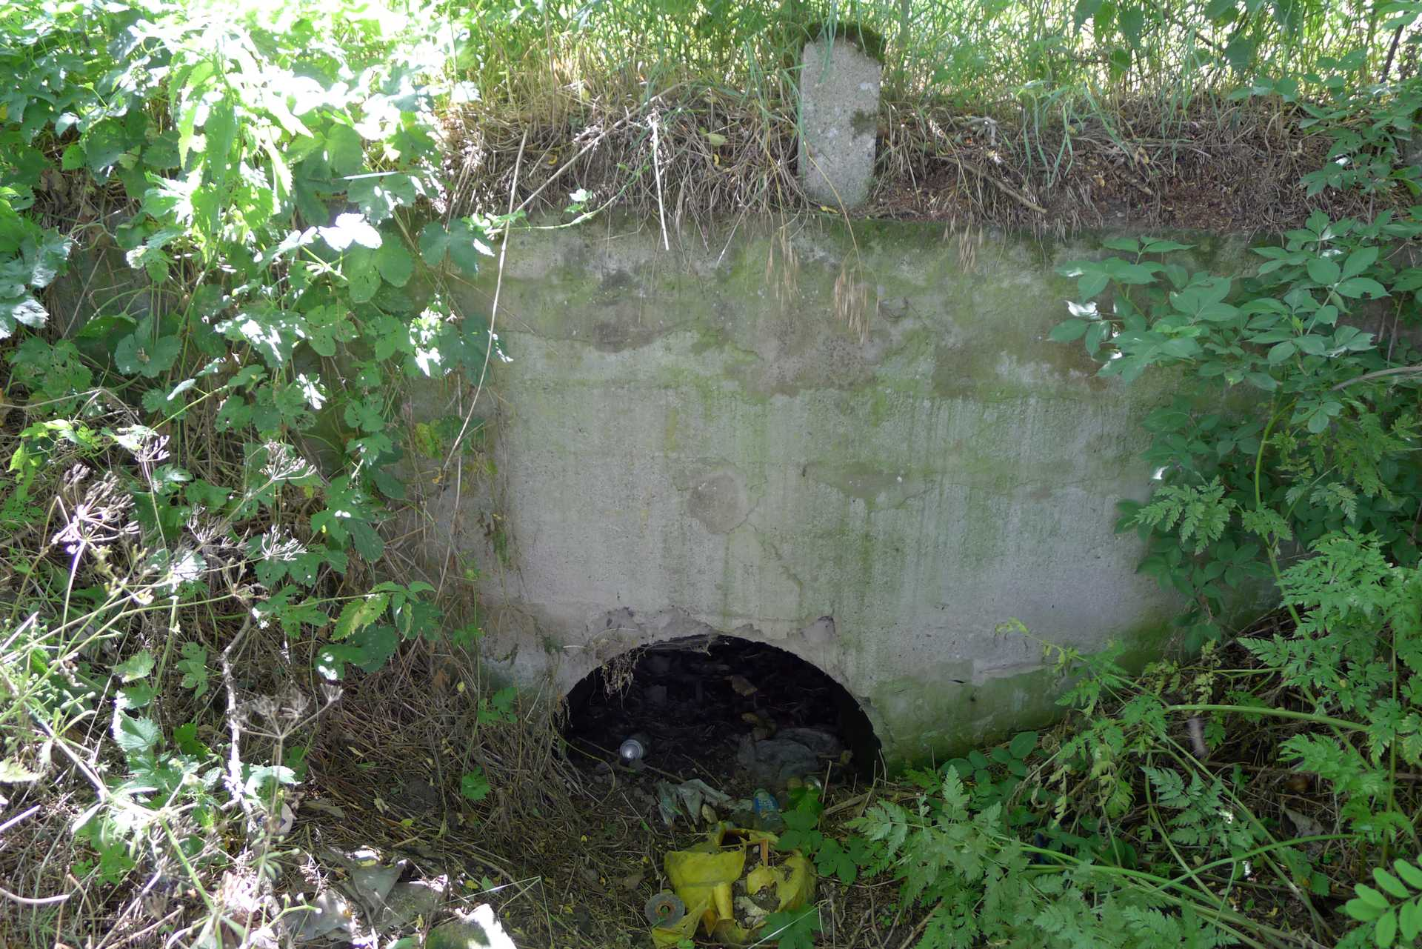
Fot. 1 widok na wylot po stronie północnej w obrębie pasa drogi gruntowej. Widoczne zanieczyszczenia dna rowu melioracyjnego, który jedynie czasowo prowadzi wodę.
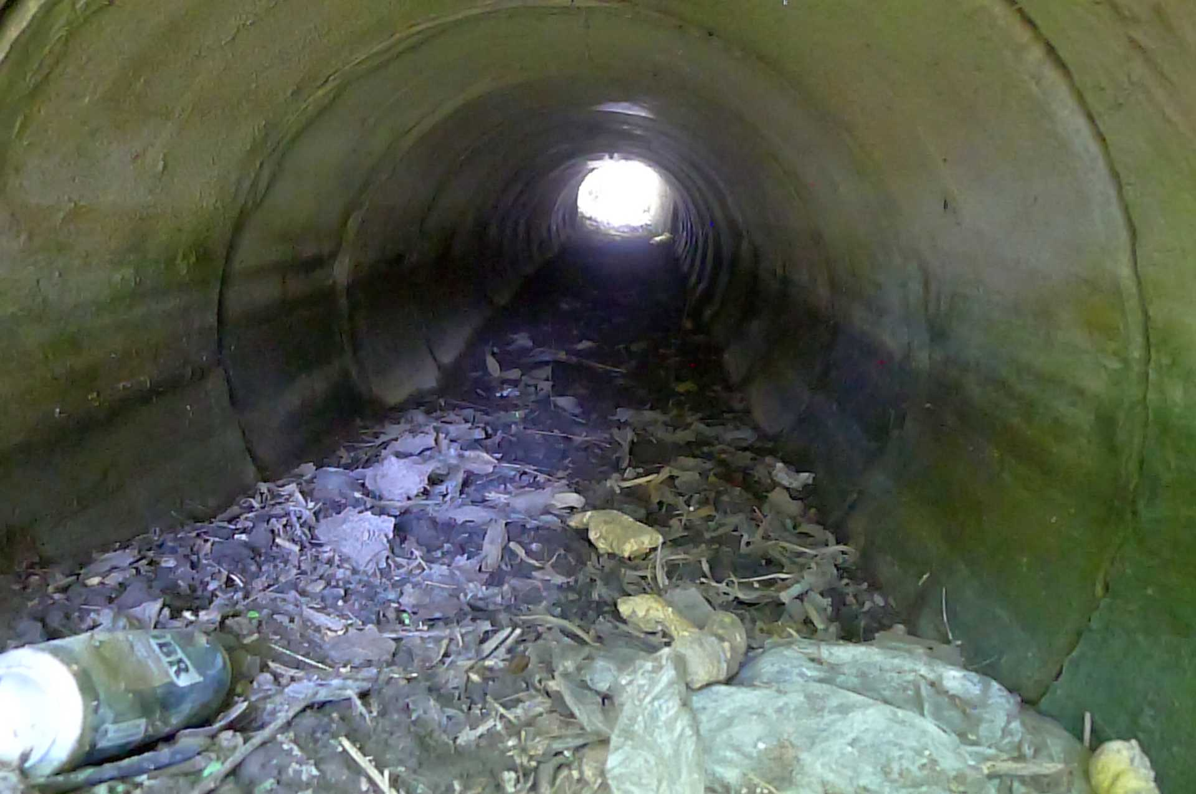
Fot. 2 widok wnętrza przepustu od strony wylotu. Na odcinku pod drogą gruntową przepust zbudowany jest z rur betonowych prefabrykowanych, zanieczyszczonych do ok 25% wysokości.
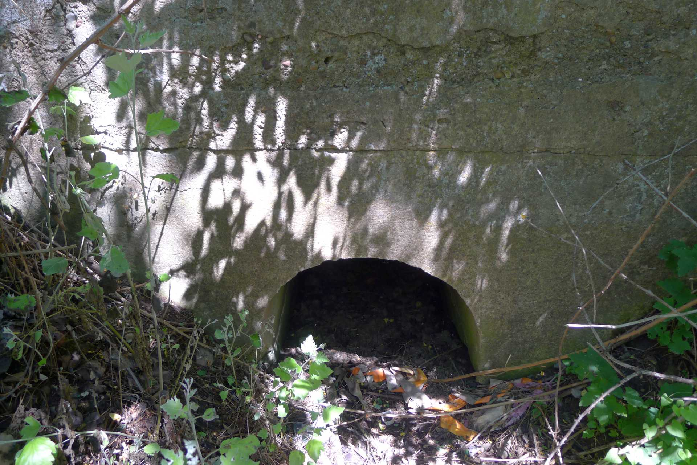
Fot. 3 widok na wlot po stronie południowej w obrębie pasa projektowanej ścieżki. Widoczne zanieczyszczenia dna rowu melioracyjnego.
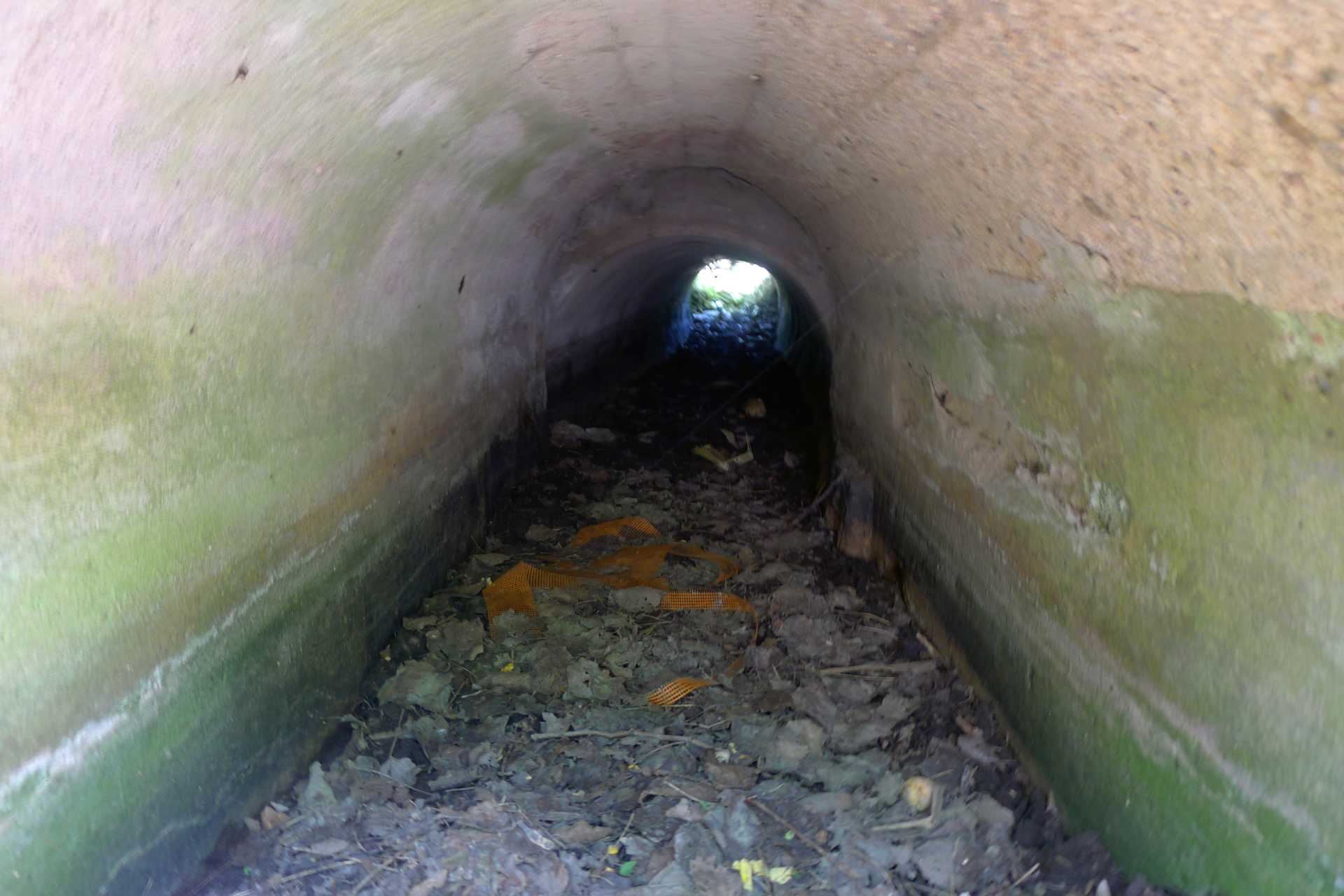
Fot. 4 widok wnętrza przepustu od strony wlotu. Na odcinku pod projektowaną ścieżką przepust zbudowany jest z betonu monolitycznego o przekroju prostokątnym ze sklepieniem łukowym, w tle widoczne połączenie z odcinkiem prefabrykowanym rurowym pod drogą . Powierzchniowe odspojenia betonu i zanieczyszczenie dna przepustu.

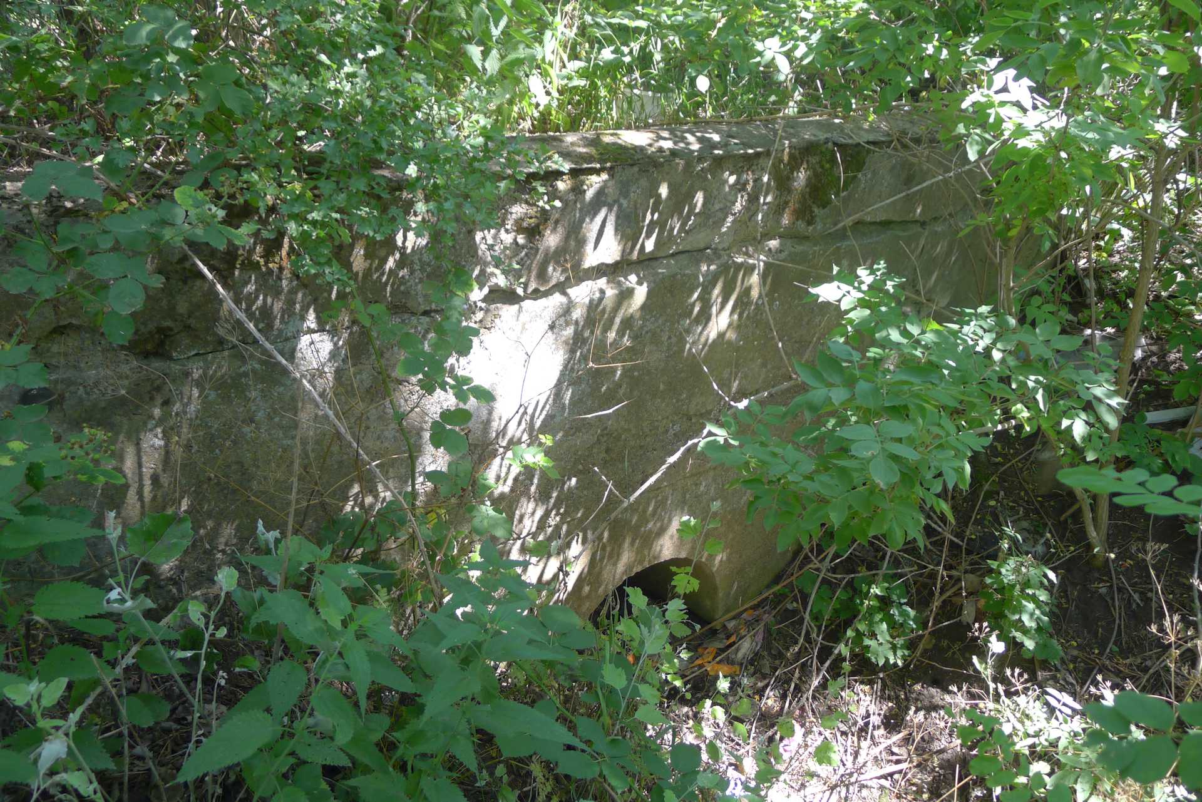
Fot. 5 spękania i odspojenia betonu górnej części ściany czołowej przepustu oraz widoczna wegetacja mchu na ścianie.
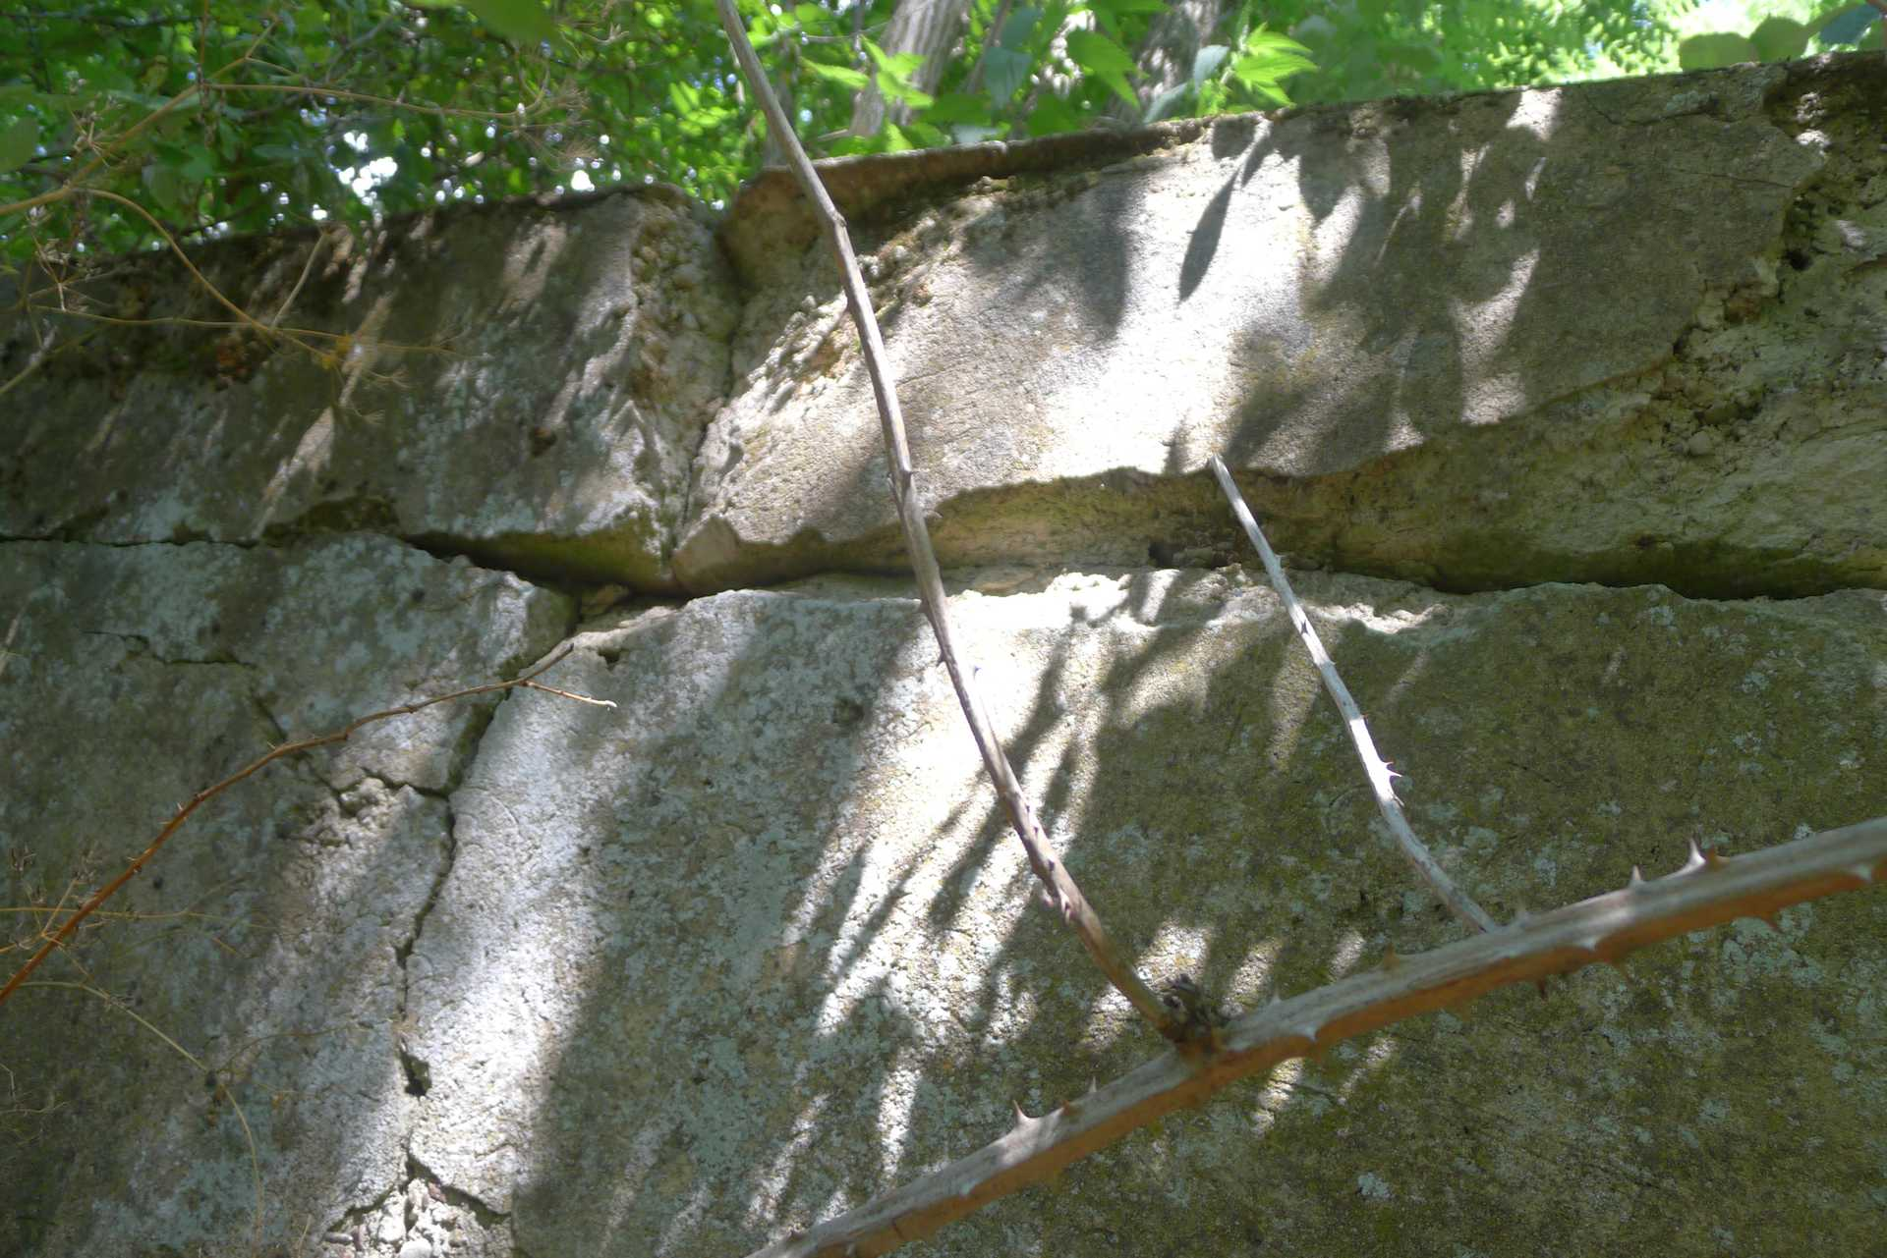
Fot. 6 górna część ściany czołowej wlotu – spękania i odspojenia betonu ściany czołowej przepustu.
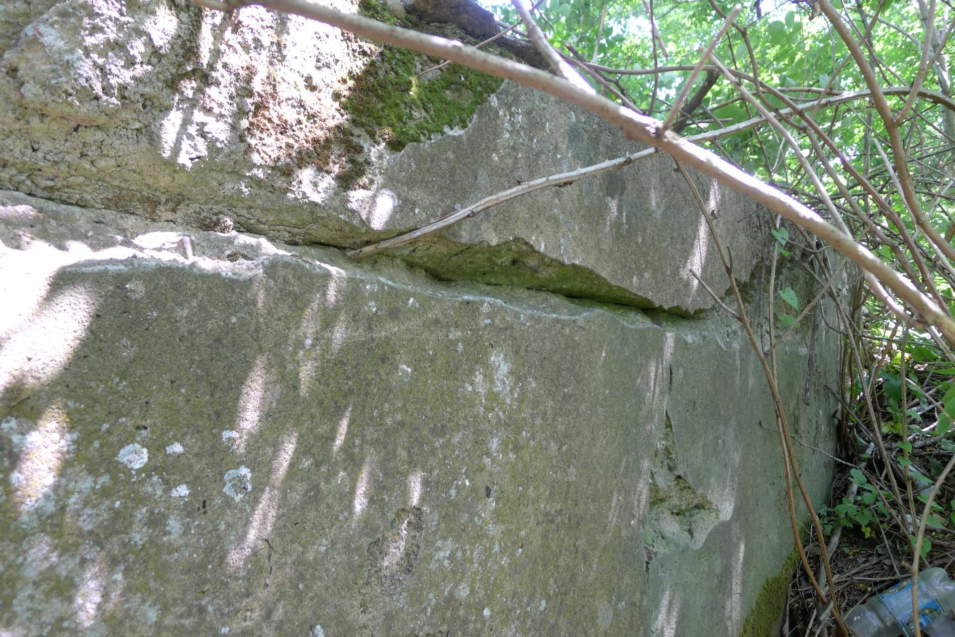
Fot. 7 górna część ściany czołowej wlotu – spękania i odspojenia betonu ściany czołowej przepustu.
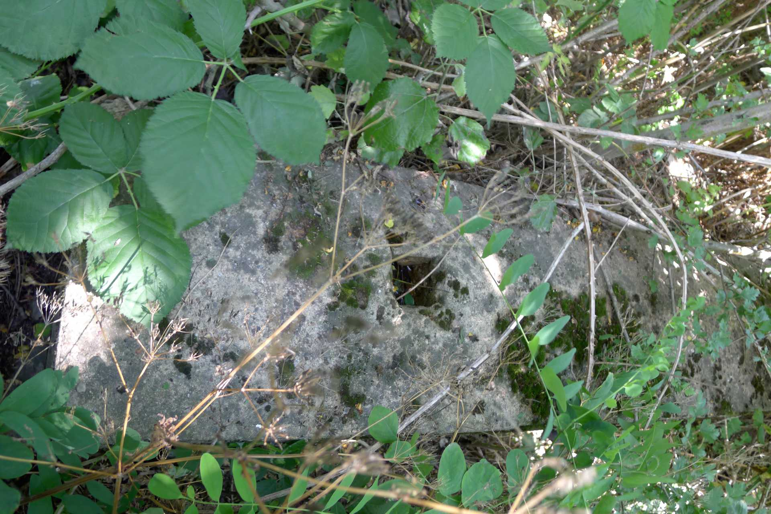
Fot. 8 góra ściany czołowej wlotu – widoczne gniazda po zdemontowanej balustradzie.

Pytanie 15:
Dot. Poz. 8.1 Kosztorysu branży drogowej Trzcianka- Śliwno. Oferent prosi o uszczegółowienie pozycji o wymiary przepustu, wymagania materiałowe, dokumentację fotograficzną stanu istniejącego.
Odpowiedź Zamawiającego:
Odp. Ścianka czołowa przepustu wymiar: 6m x 3m x0,5m. Fot. pyt. 3

Pytanie 16
Dot. Poz. 8.2 Kosztorysu branży drogowej Trzcianka- Śliwno. Oferent prosi o uszczegółowienie pozycji o rysunek ścianki oraz podanie wymagań materiałowych.
Odpowiedź Zamawiającego:
Odp. Należy przyjąć wymiar czołowa przepustu: 5,8m (dł.) x 2,5m(wys.) x 0,4(szer.). Odtworzenie ścianki należy wykonać z betonu klasy C30/37 w deskowaniu, stal zbrojeniowa : 172kg/m3.

Pytanie 17
Wykonawca wskazuje konstrukcja przyjęta na drogę rowerową (pojedyncza warstwa asfaltowa na podbudowie z mieszanki niezwiązanej) jest, w opinii Wykonawcy niewystarczająca. Zgodnie z zapisami najnowszego KTNKPiP z 2013 roku, dla najniżej kategorii ruchu stosuje się konstrukcji składające się z dwóch warstw asfaltowych, które gwarantują trwałość w okresie eksploatacji. Wykonawca prosi o zmianę konstrukcji na zgodną z ww. KTNKPiP z 2013 roku.
Odpowiedź Zamawiającego:
Odp. Ścieżka rowerowa przeznaczona jest wyłącznie dla ruchu rowerów i pieszych, nie określa się obciążenia projektowego nawierzchni. Zamawiający nie dopuszcza zmiany konstrukcji.

Pytanie 18
Wykonawca prosi o potwierdzenie przyjętej grupy nośności podłoża gruntowego. Zgodnie z załączonymi opiniami geotechnicznymi w podłożu zalegają grunty wysadzinowe, które powinny być zakwalifikowane jako podłoże G4. Z jakiego powodu została przyjęta zatem grupa nośności G1?
Odpowiedź Zamawiającego:
Zapis grupy nośności G1 odnosi się bezpośrednio do rodzaju gruntu zastosowanego pod konstrukcją
tj. warstwy nasypu z gruntu niewysadzinowego.

Pytanie 19
W załączonej dokumentacji nie została określona kategoria ruchu. Kategoria ruchu jest niezbędna między innymi przy doborze mieszanek mineralno-asfaltowych. Wykonawca zwraca się z prośba o podanie kategorii ruchu KR na przedmiotowym zadaniu.
Odpowiedź Zamawiającego:
Odp. Ścieżka rowerowa przeznaczona jest wyłącznie dla ruchu rowerów i pieszych, nie określa się obciążenia projektowego nawierzchni.

Pytanie 20
Dotyczy rozdz. III ust. 1 SWZ:
Prosimy o potwierdzenie przez Zamawiającego, że jest w posiadaniu wszystkich decyzji administracyjnych i uzgodnień instytucjonalnych niezbędnych do prowadzenia prac budowlanych, które zachowują ważność na czas trwania budowy oraz, że ewentualne braki w tym zakresie w żaden sposób nie obciążą Wykonawcy.
Odpowiedź Zamawiającego:
Zamawiający potwierdza.

Pytanie 21
Dotyczy rozdz. V SWZ:
Wykonawca wskazuje, iż z uwagi na niepewność co do terminu przekazania placu budowy Wykonawca nie będzie uprawniony do realizacji umowy w dniu jej zawarcia, w związku z czym faktyczny termin na prowadzenie prac będzie krótszy niż zakreślony przez Zamawiającego, co będzie miało bezpośrednie przełożenie na oferowaną cenę. Wnosimy o zmianę przedmiotowego zapisu poprzez nadanie mu następującego brzmienia: „Termin wykonania przedmiotu zamówienia: 400 dni od dnia przekazania terenu budowy”.
Odpowiedź Zamawiającego:
Zamawiający informuje, że zgodnie z § 17 PPU Zamawiający przekaże Wykonawcy teren budowy w terminie 14 dni roboczych od dnia podpisania umowy. Czas określony w SWZ jest więc wystarczający na realizacje przedmiotu Zamówienia. Zamawiający nie wyraża zgody na zmianę rozdz. V SWZ.

Pytanie 22
Dotyczy rozdz. XIV ust. 2 SWZ:
Wykonawca wskazuje, iż przedmiotowa umowa będzie realizowana w systemie „wybuduj” zatem Wykonawca zobowiązany jest wypełnić jedynie te obowiązki, które wynikają z przedstawionej dokumentacji projektowej. Ponadto, Wykonawca wskazuje, iż zasada swobody umów w inwestycjach publicznych jest ograniczona m.in. obowiązkiem zamawiającego dokonania opisu przedmiotu zamówienia pozwalającego wykonawcy na kalkulację wszystkich ryzyk. Zamawiający ma obowiązek takiego opracowania dokumentacji przetargowej, aby wykonawca nie był obciążany konsekwencjami nienależytego sporządzenia opisu przedmiotu zamówienia. Zgodnie z orzecznictwem KIO (wyr. KIO z 15.02.2018 r., KIO 173/18) nie można akceptować przerzucanie nadmiernego ryzyka na wykonawcę zamówień publicznych, a zwłaszcza Wykonawcy nie może obciążać ryzyko nieprzewidzenia rozmiaru prac czy ich kosztów będące wynikiem opisu przedmiotu zamówienia naruszającego art. 99 ustawy Pzp. Wnosimy o wykreślenie ust. 2.
Odpowiedź Zamawiającego:
Zamawiający podtrzymuje zapis rozdz. XIV ust. 2 SWZ. Jednocześnie Zamawiający podkreśla, ze to na Wykonawcy spoczywa obowiązek prawidłowego skalkulowania oferty zgodnie z dokumentami udostępnionymi w postępowaniu o udzielenie zamówienia.

Pytanie 23
Dotyczy rodz. XIV ust. 3 SWZ:
Wykonawca wnosi o potwierdzenie, iż w przedmiotowym zapisie mowa jedynie o kosztach które wynikają z dokumentacji projektowej.
Odpowiedź Zamawiającego:
Zamawiający potwierdza, że przedmiotowym zapisie mowa jedynie o kosztach które wynikają z dokumentacji projektowej. Jednocześnie Zamawiający podkreśla, ze to na Wykonawcy spoczywa obowiązek prawidłowego skalkulowania oferty.

Pytanie 24
Dotyczy rozdz. XIV ust. 5 lit. b) SWZ:
Wnosimy o wskazanie jakie dokładnie materiały Wykonawca ma przekazać Zamawiającemu w ramach procedury tam opisanej?
Odpowiedz Zamawiającego:
Zamawiający informuje, że w rozdz. XIV ust. 5 lit. b) nie jest opisana procedura przekazania gruzu betonowego i materiałów pochodzących z rozbiórki, a jedynie wskazany jest zakres kosztów, które Wykonawca powinien skalkulować w ofercie.

Pytanie 25
Czy Zamawiający zweryfikował, czy materiały pochodzące z rozbiórki, o których mowa w przedmiotowym zapisie, stanowią lub nie stanowią odpadu w rozumieniu Ustawy z dnia 14 grudnia 2012 r. o odpadach?
Odpowiedź Zamawiającego
Materiały wskazane z rozbiórek stanowią odpad.

Pytanie 26
W sytuacji gdy materiały pochodzące z rozbiórki będą stanowiły odpad, a Zamawiający będzie domagał się ich przekazania to:
a. Czy w myśl proponowanych zapisów projektu umowy wytwórcą odpadów pochodzących z rozbiórki, (zgodnie z Ustawą z dnia 14 grudnia 2012 r. o odpadach) jest Zamawiający, który tym samym zdejmuje z Wykonawcy odpowiedzialność posiadacza odpadów – co wiązałoby się dla Wykonawcy wyłącznie z odpowiedzialnością Wykonawcy za transport odpadów zgodnie z Rozporządzenie Ministra Środowiska z dnia 7 października 2016 r. w sprawie szczegółowych wymagań dla transportu odpadów?
b. Czy w myśl wzoru umowy wytwórcą odpadów pochodzących z rozbiórki jest Wykonawca – a jeżeli tak, czy Zamawiający może przedłożyć Decyzję o zezwoleniu na zbieranie
lub przetwarzanie odpadów uwzględniającą miejsce, do którego Wykonawca miałby przekazać odpad celem jego zabudowania/składowania?
c. Czy dla miejsca zabudowania/składowania materiałów pochodzących z rozbiórki utworzono miejsce prowadzenia działalności w BDO? Prosimy o podanie numeru miejsca prowadzenia działalności.
d. Jaka jest podstawa prawna do składowania w miejscu wskazanym przez Zamawiającego materiałów pochodzących z rozbiórki?
Odpowiedz Zamawiającego
Odp. Wykonawca ma przewidzieć w ofercie kompleksowe wykonanie wskazanych rozbiórek materiałów wraz z utylizacją.

Pytanie 27
Dotyczy rozdz. XIV ust. 5 lit. c) i e) SWZ:
Czy Zamawiający jest w posiadaniu zgód właścicieli działek prywatnych dotyczących wejścia w teren. Prosimy o udostępnienie lub podanie warunków wejścia w teren, odtworzeń terenu oraz ewentualnych opłat za udostępnienie terenu.
Odpowiedź Zamawiającego.
Zamawiający posiada prawo do dysponowania terenem dla przedmiotowej inwestycji

Pytanie 28
Dotyczy rozdz. XIV ust. 5 lit. d) SWZ:
Prosimy o potwierdzenie, że wszelkie zgody (decyzje) na prace związane z usunięciem drzew i krzewów powinny być uzyskane przez Zamawiającego. Prosimy również o wyjaśnienie które dokumenty określają obowiązujący dla przedmiotowej inwestycji zakres wycinki drzew ? Prosimy o sprecyzowanie wszystkich ograniczeń i wymagań, które należy uwzględnić w cenie oferty i harmonogramie robót w związku z wycinką drzew.
Odpowiedź Zamawiającego.
Zamawiający potwierdza, że wszystkie zgody (decyzje) na prace związane z usunięciem drzew i krzewów powinny być uzyskane przez Zamawiającego.
Zamawiający zamieścił plan wycinki drzew.

Pytanie 29
Dotyczy rozdz. XVII ust.1 SWZ:
Wykonawca wnosi o wyłączenie z zakresu gwarancji/rękojmi oznakowania poziomego/pionowego i wyznaczenia dla niej odrębnego okresu obowiązywania.
Wykonawca wskazuje, iż z powodu technologii wykonania i właściwości charakterystycznych dla tego elementu drogi, oznakowanie nie zachowa swoich właściwości przez okres na jaki wskazuje Zamawiający i wykracza poza okres gwarantowany przez producentów ww. oznakowania.
Wnosimy do skrócenia okresu gwarancji dla oznakowania do 36 miesięcy.
Odpowiedź Zamawiającego.
Zamawiający wyraża zgodę na skrócenie okresu gwarancji dla oznakowania poziomego/pionowego do 36 miesięcy. W związku z z powyższym zmianie ulega zapis rozdz. XVII ust.1 SWZ, który otrzymuje brzmienie:
„Z okresu gwarancji/rękojmi wyłącza się oznakowanie poziome/pionowe, dla którego wyznacza się odrębny okres obowiązywania tj.36 miesięcy”

Pytanie 30
Dotyczy DEFINICJE pkt 17) PPU:
Wskazujemy, iż Wykonawca nie będzie miał wpływu na proces administracyjny wydania takiego pozwolenia, co do którego terminy wydania mają charakter jedynie instrukcyjny. W związku z czym wnosimy by termin zakończenia realizacji umowy został ustalony na dzień złożenia wniosku o wydanie pozwolenia na użytkowanie.
Odpowiedz Zamawiającego:
Zamawiający nie zmienia zapisów PPU

Pytanie 31
Dotyczy §2 ust. 3 PPU:
Prosimy o jednoznaczne podanie hierarchii ważności dokumentacji zamówienia z podziałem na składowe części dokumentacji projektowej tj. rysunki, opis techniczny oraz SST. Określenie takiej hierarchii jest niezbędne w celu ustalenia jednoznacznych procedur postępowania w przypadku pojawienia się ewentualnych rozbieżności pomiędzy tymi dokumentami.
Odpowiedź Zamawiającego:
Zamawiający wyjaśnia ,że w pierwszej kolejności ważności dokumentów na kontrakcie wskazuje się na umowę następnie równoważnie dokumentacja projektowa. Wszelkie potencjalne rozbieżności rozstrzygnie Inżynier kontraktu po złożeniu wniosku przez Wykonawcę.

Pytanie 32
Dotyczy §2 ust. 4 PPU.
Prosimy o usunięcie wskazanego zapisu. Zamawiający nie może oczekiwać sprawdzenia prawidłowości dokumentacji projektowej od wykonawcy, a żądanie od wykonawcy złożenia przed podpisaniem umowy oświadczenia, że zapoznał się z projektami budowlanymi, projektami wykonawczymi, specyfikacjami technicznymi wykonania i odbioru robót budowlanych, decyzjami administracyjnymi oraz pozostałymi załącznikami do umowy i oświadczenia, ze akceptuje przyjęte w nich rozwiązania, że nie wnosi do nich jakichkolwiek zastrzeżeń oraz że nadają się one do prawidłowego wykonania zamówienia, stanowi nieuprawnione przerzucanie na wykonawcę odpowiedzialność za błędy dokumentacji projektowej, co jest wprost sprzeczne z przepisami Kodeksu cywilnego, w tym z art. 651 k.c. (wyrok KIO z dnia 30 listopada 2017 r., KIO 2219/17; również Sąd Najwyższy w uzasadnieniu wyroku z dnia 27 marca 2000 r., III CKN 629/98)
Odpowiedź Zamawiającego:
Zamawiający podtrzymuje zapis zawarty w §2 ust. 4 PPU.

Pytanie 33
Dotyczy §2 ust. 5 PPU.
Prosimy o usunięcie wskazanego zapisu. Wykonawca wskazuje, że jest ono nieważne. Wykonawca wskazuje, iż zamawiający ma obowiązek stosowania zasady słuszności (sprawiedliwości) kontraktowej i nie może nadużywać swoich uprawnień poprzez zobowiązanie wykonawcy do „wykonania wszystkich robót niezbędnych do zrealizowania zadania inwestycyjnego określonego w ust. 1, niezależnie od tego, czy wynika to wprost z dokumentów wymienionych w ust. 3”.
Odpowiedź Zamawiającego:
Zamawiający przychyla się do prośby Wykonawcy. Usunięto §2 ust. 5 PPU.

Pytanie 34
Dotyczy §3 ust. 13 PPU.
Wykonawca wnosi o wskazanie czy Zamawiający uzna dzień dokonania zgłoszenia prac do odbioru za dzień zakończenia realizacji Umowy.
Odpowiedź Zamawiającego:
Zamawiający nie wyraża zgody, aby dzień dokonania zgłoszenia prac do odbioru stanowił dzień zakończenia realizacji Umowy.

Pytanie 35
Dotyczy §5 ust. 5 PPU.
Wykonawca przypomina w tym kontekście, że – w myśl art. 99 ust. 1 Pzp – Przedmiot zamówienia opisuje się w sposób jednoznaczny i wyczerpujący, za pomocą dostatecznie dokładnych i zrozumiałych określeń, uwzględniając wymagania i okoliczności mogące mieć wpływ na sporządzenie oferty.
Opis przedmiotu zamówienia jest obowiązkiem zamawiającego, stanowi kluczowy element dokumentacji postępowania, która jest przygotowana przez zamawiającego i nie może być on ogólny, szacunkowy i niedookreślony, przenoszący na wykonawców składających oferty ciężaru jego dookreślenia. Podkreślenia wymaga, iż w wyroku KIO z dnia 23 lipca 2010 r., sygn., KIO/UZP 1447/10, Krajowa Izba Odwoławcza zwróciła uwagę, że: „Opis przedmiotu zamówienia powinien zostać tak sporządzony przez Zamawiającego, aby wykonawca składający ofertę miał możliwość przygotowania tej oferty z uwzględnieniem wszystkich czynników, które mają wpływ na sposób sporządzenia oferty oraz dokonanie jej wyceny. Wyczerpujący opis przedmiotu zamówienia zawarty w dokumentacji przetargowej, poprzedzający przedmiot następnie zawieranej umowy nie podlega, po wyborze oferty najkorzystniejszej, negocjacjom, dookreśleniom ani innym zabiegom mających na celu sprecyzowanie przedmiotu a zakres świadczenia jaki został zaoferowany przez wykonawcę musi być tożsamy z tym zawartym w umowie". Obowiązek jednoznacznego i wyczerpującego określenia przedmiotu zamówienia ciąży na zamawiającym. Wykonawcy nie mają obowiązku poszukiwania potrzebnych informacji dla przygotowania oferty u innych źródeł niż zamawiający. Oczekiwanie od wykonawców posiadania pełnej wiedzy o przedmiocie zamówienia, w przypadku gdy zamawiający zaniechał wskazania informacji niezbędnych dla przygotowania oferty na równych warunkach przez wykonawców ubiegających się o udzielenie zamówienia, narusza zasadę zachowania uczciwej konkurencji (por. wyrok KIO z dnia 19 sierpnia 2008 r., KIO/UZP 798/08, www.uzp.gov.pl). Wyrok Krajowej Izby Odwoławczej z 03 października 2012 roku ws. KIO 2015/12 wskazuje, że : "W granicach kosztów obciążających wykonawcę w związku z wykonaniem umowy powinny mieścić się koszty od wykonawcy zależne i wynikające z przyczyn od niego zależnych. Nie może natomiast obejmować cena kosztów, które nie mieszczą w granicach opisu przedmiotu zamówienia, a powstały w toku realizacji robót budowlanych”. Wobec powyższe wnosimy o wykreślenie ust. 5.
Odpowiedz Zamawiającego:
Zamawiający nie wyraża zgody na wykreślenie §5 ust. 5 PPU.

Pytanie 36
Dotyczy §6 ust. 2 PPU.
Prosimy o dopuszczenie comiesięcznego rozliczania i fakturowania. Chcielibyśmy podkreślić fakt, że w przypadku rozliczenia przedmiotu umowy na podstawie jedynie 2 faktur Wykonawcy będą musieli kredytować wykonywane roboty co bezpośrednio przełoży się na zwiększenie ceny ofertowej w przetargu. W świetle ostatnich obserwacji, zauważono, że dochodzi do zwiększonej ilości unieważnianych postępowań. Niemal jedyną przesłanką unieważnianych postępowań jest brak środków przewidzianych na realizację. W związku z tym, uważamy, że propozycja zmiany fakturowania (na miesięczne) jest uzasadniona i korzystna dla Zamawiającego. Co więcej, w obecnej sytuacji pandemii koronawirusa wielu polskich Zamawiających, w tym GDDKiA wprowadza dużo korzystniejsze dla Wykonawców zasady rozliczeń, mając na uwadze poprawę płynności finansowej firm, które w tej trudnej dla gospodarki sytuacji utrzymują swoją działalność, płacą podatki oraz składki, a w ten sposób poprawiają kondycję gospodarki. Prosimy o pozytywne podejście do naszej prośby.
Odpowiedz Zamawiającego:
Zamawiający nie wyraża zgody na comiesięczne rozliczanie i fakturowanie.

Pytanie 37
Dotyczy §10 ust. 2 PPU.
Wykonawca wnosi o potwierdzenie, że nie będzie ponosił odpowiedzialności za infrastrukturę niezinwentaryzowaną a ew. kolizje z taką infrastrukturą będą rozliczane w ramach robót dodatkowych/zamiennych.
Odpowiedź Zamawiającego:
Zamawiający informuje, że §10 ust. 2 PPU dotyczy innych kwestii, niż wskazane w pytaniu Wykonawcy.

Pytanie 38
Dotyczy §11 ust. 4 PPU.
Wykonawca wnosi by wykonane zastępcze wykonywane było dopiero po pisemnym bezskutecznym wezwaniu Wykonawcy do usunięcia uchybień. Dodatkowo Wykonawca wnosi o potwierdzenie, iż zostanie on obciążony jedynie udokumentowanymi i uzasadnionymi kosztami wykonania zastępczego. Wskazać należy, iż funkcją wykonania zastępczego jest zabezpieczenie Zamawiającego, nie może ono pełnić dodatkowe funkcji przysparzającej.
Odpowiedź Zamawiającego:
Zamawiający przychyla się do wniosku Wykonawcy. Zmianie ulega §11 ust. 4 PPU, który otrzymuje brzmienie: „ Wykonawca we własnym zakresie ustali lokalizację zaplecza budowy, które zobowiązuje się wykonać i utrzymać na swój koszt. Zaplecze budowy musi zostać wygrodzone w sposób zapewniający bezpieczeństwo i brak dostępu osób niezwiązanych z budową, a po zakończeniu budowy niezwłocznie zlikwidowane. W przypadku niezastosowania się do powyższego zapisu Zamawiający, po uprzednim bezskutecznym wezwaniu Wykonawcy do usunięcia uchybień, zleci usunięcie zaplecza budowy innemu wykonawcy na koszt i ryzyko Wykonawcy, na co Wykonawca oświadcza, że wyraża nieodwołalną zgodę.

Pytanie 39
Dotyczy §11 ust. 7 PPU.
Wykonawca wnosi by wykonane zastępcze wykonywane było dopiero po pisemnym bezskutecznym wezwaniu Wykonawcy do usunięcia uchybień. Dodatkowo Wykonawca wnosi o potwierdzenie, iż zostanie on obciążony jedynie udokumentowanymi i uzasadnionymi kosztami wykonania zastępczego. Wskazać należy, iż funkcją wykonania zastępczego jest zabezpieczenie Zamawiającego, nie może ono pełnić dodatkowe funkcji przysparzającej.
Odpowiedź Zamawiającego:
Zamawiający przychyla się do wniosku Wykonawcy.
Zmianie ulega §11 ust. 7 PPU., który otrzymuje brzmienie: „Po zakończeniu prac Wykonawca zobowiązuje się uporządkować Teren budowy i przekazać go Zamawiającemu w dniu odbioru. W przypadku niezastosowania się do powyższego zapisu Zamawiający po uprzednim bezskutecznym wezwaniu Wykonawcy do usunięcia uchybień, zleci uporządkowanie Terenu budowy innemu wykonawcy na koszt i ryzyko Wykonawcy, na co Wykonawca oświadcza, że wyraża nieodwołalną zgodę”.

Pytanie 40
Dotyczy §13 ust. 1 PPU.
Czy Zamawiający jest w posiadaniu jeszcze innej dokumentacji, poza udostępnioną w niniejszym postępowaniu? Jeżeli tak to prosimy o jej udostępnienie.
Odpowiedź Zamawiającego:
Zamawiający oświadcza, że udostępnił całą posiadaną przez siebie dokumentację.

Pytanie 41
Dotyczy §13 ust. 7 PPU.
Prosimy o wyjaśnienie jaki jest zakres dokumentacji, o których mowa we wskazanym przepisie? Czy wykonawca będzie zobowiązany do sporządzenia każdej dodatkowej dokumentacji na własny koszt? Wskazujemy, że zadanie nie jest realizowane w formie przewidującej wykonanie prac projektowych. Wnosimy o wykreślenie wskazanego zapisu. Taki sposób formułowania obowiązków wykonawcy narusza art. 99 pzp. Wskazujemy, że Zamawiający, który realizuje inwestycję w systemie „buduj”, zgodnie z istotą tego systemu bierze na siebie ryzyko dostarczenia kompletnej dokumentacji. Ponosi również ryzyko tego, że jego dokumentacja może okazać się niekompletna lub zdezaktualizowana (wyrok KIO z 21 maja 2018 r. w sprawie KIO 822/18 Krajowa Izba Odwoławcza).
Odpowiedź Zamawiającego:
Zamawiający wyjaśnia,że ewentualne nieprzewidziane zmiany, które mogą potencjalnie wystąpić będą realizowane w ramach nadzoru autorskiego Projektanta.

Pytanie 42
Dotyczy §13 ust. 9 PPU.
Wskazujemy, że niniejsze zamówienie odbywa się w formule „buduj”, a wykonawca nie ma w obowiązku (zgodnie z art. 647 kc) sporządzania i uzupełniania dokumentacji projektowej. Jednocześnie Wykonawca nie ma możliwości ingerowania w prawa autorskie niezbywalne, jakie przysługują autorowi projektu. Wykonawca wnosi o wykreślenie ust. 9.
Odpowiedź Zamawiającego:
Zamawiający wyjaśnia ,że ewentualne nieprzewidziane zmiany, które mogą potencjalnie wystąpić będą realizowane w ramach nadzoru autorskiego Projektanta.

Pytanie 43
Dotyczy §22 PPU.
Prosimy o wyjaśnienie czy Wykonawca będzie mógł zawrzeć w postanowieniach umowy podwykonawczej kary umowne zastrzeżone na wypadek nie wywiązania się przez podwykonawcę z obowiązku przestrzegania przepisów BHP? Wskazujemy, iż w zakresie przestrzegania wskazanych przepisów wykonawca musi posiadać realny środek dyscyplinujący podwykonawcę w tym zakresie, gdyż to Wykonawca ponosi w całości ryzyko związane z przestrzeganiem bezpieczeństwa i higieny pracy na terenie budowy w całym okresie realizacji umowy.
Odpowiedź Zamawiającego:
Zamawiający informuje, że nie jest uprawniony do ingerowania w postanowienia umowy pomiędzy Wykonawca a Podwykonawcą we wskazanym powyżej zakresie.

Pytanie 44
Dotyczy §22 ust. 1 lit. e) PPU.
Wykonawca wskazuje, iż proponowana kara umowna jest nadmiernie rygorystyczna. Wskazujemy, że zgodnie z orzecznictwem i stanowiskiem Sądu Najwyższego kara umowna wprowadzona do umowy w ramach swobody kontraktowania ma na celu zapewnienie skuteczności więzi powstałej między stronami w ramach zawartej umowy, a także służy realnemu wykonaniu zobowiązań (por. Wyrok SN z 08.08.2008 r., V CSK 85/08, LEX nr 457785). Wnosimy by kara była obliczana o wynagrodzenia podwykonawcy.
Odpowiedź Zamawiającego:
Zamawiający nie wyraża zgody na zmianę §22 ust. 1 lit. e) PPU.

Pytanie 45
Dotyczy §22 ust. 2 PPU.
Prosimy o zmianę wskazanego zapisu tak, aby kara naliczana była w przypadku odstąpienie od umowy lub jej rozwiązania przez którąkolwiek ze stron z winy Wykonawcy nie zaś „z przyczyn leżących po stronie Wykonawcy”. Obecny zapis obciąża nadmiernie wykonawcę odpowiedzialnością za zapłatę kary, również z przyczyn za które wykonawca nie będzie ponosił winy. Wskazujemy, że uprawnienie Zamawiającego do ustalenia warunków umowy nie ma charakteru absolutnego, gdyż zamawiający nie może swego prawa podmiotowego nadużywać (wyrok Krajowej Izby Odwoławczej z dnia 15 maja 2015 r., sygn. akt KIO 892/15).
Odpowiedź Zamawiającego:
Zamawiający nie wyraża zgody na zmianę §22 ust. 2 PPU.

Pytanie 46
Dotyczy §22 ust. 8 PPU.
Prosimy o obniżenie limitu kar dla Stron umowy do poziomu 10% Wynagrodzenia ryczałtowego netto. Wskazujemy, że zgodnie z orzecznictwem i stanowiskiem Sądu Najwyższego kara umowna wprowadzona do umowy w ramach swobody kontraktowania ma na celu zapewnienie skuteczności więzi powstałej między stronami w ramach zawartej umowy, a także służy realnemu wykonaniu zobowiązań (por. Wyrok SN z 08.08.2008 r., V CSK 85/08, LEX nr 457785). Sąd Najwyższy zaznacza, że „w sytuacji, gdy kara umowna równa się bądź zbliżona jest do wysokości wykonanego z opóźnieniem zobowiązania, w związku z którym ją zastrzeżono, można ją uważać za rażąco wygórowaną (Wyrok SN z 20.05.1980 r., I CR 229/80, LEX nr 2534), także wtedy kara umowna może zostać uznana za rażąco wygórowaną, gdy „w zastrzeżonej wysokości jawić się będzie jako nieadekwatna” (Wyrok SA w Katowicach z 17.12.2008 r., V ACa 483/08, LEX nr 491137). Kara umowna ma na celu zdyscyplinowanie wykonawcy, jednakże określenie jej przez Zamawiającego na rażąco wysokim poziomie prowadzi do naruszenia zasady współżycia społecznego i powoduje nadmierną nierówność stron. Kara umowna nie może być instrumentem służącym wzbogaceniu wierzyciela, a zatem przyznającym mu korzyść majątkową w istotny sposób przekraczającą wysokość poniesionej przez wierzyciela szkody (wyrok SN z dn. 24 stycznia 2014 r., sygn. I CSK 124/13).Zastrzeżenie kar umownych w nadmiernej wysokości może oznaczać, iż zamawiający naruszył dyrektywy kształtowania treści SWZ zawarte w PZP (por. wyroki KIO z dn. 20 listopada 2015 r., sygn. KIO 2399/15 oraz z dn. 31 lipca 2015 r., sygn. KIO 1519/15). Mając to na uwadze wskazujemy, że w odniesieniu do limitu kar umownych ustanowionego na poziomie 40% wynagrodzenia umownego brutto, Zamawiający w istocie kreuje kary umowne na rażąco wygórowanym poziomie.
Odpowiedz Zamawiającego:
Zamawiający nie wyraża zgody na zmianę §22 ust. 8 PPU.

Pytanie 47
Dotyczy §23 ust. 3 PPU.
Wnosimy o uregulowanie przedmiotowej odpowiedzialności na zasadzie winy wykonawcy. Wskazujemy, iż przerzucanie pełnej odpowiedzialności na Wykonawcę jest niezgodne przepisem art. 415 kodeksu cywilnego, jak również z przepisem art. 433 pkt 3) PZP.
Odpowiedź Zamawiającego:
Zamawiający nie przerzuca odpowiedzialności na wykonawcę za okoliczności, za które wyłączną odpowiedzialność ponosi Zamawiający. Powoływanie się na przepis art. 433 pkt 3) PZP jest bezzasadne, art. §23 ust. 3 PPU pozostaje bez zmian.

Pytanie 48
Dotyczy §25 ust. 1 pkt 1) lit. a) tiret trzecie PPU.
Prosimy o potwierdzenie, iż Wykonawca nie będzie odpowiadał za infrastrukturę niezinwentaryzowaną a ew. kolizje zostaną rozliczone w ramach robót dodatkowych.
Odpowiedź Zamawiającego:
Zamawiający informuje, że wskazany paragraf nie odnosi się do regulacji zakresu robót dodatkowych, ale dotyczy zmiany umowy.

Pytanie 49
Dotyczy §26 ust. 24 PPU.
Wykonawca wnosi o zmianę zapisów dot. mechanizmu waloryzacji wynagrodzenia poprzez:
zwiększenie limitu waloryzacji do20%
rozpoczęcie waloryzacji począwszy od 3 miesiąca realizacji niniejszej umowy,
Wykonawca pragnie wskazać, że wskazany powyżej wniosek uzasadnia kształtująca się linia orzecznicza Krajowej Izby Odwoławczej.
W orzeczeniu z dnia 25.10.2022r. w sprawie o sygn. akt KIO 2532/22, Izba wskazała:
„Do Zamawiającego należy określenie wysokości zmian wynagrodzenia (waloryzacja) w wyniku zastosowania określonego przez niego wskaźnika. Winno to jednak następować z uwzględnieniem sytuacji rynkowej oraz prognoz w tym zakresie.”
„Zdaniem Odwołującego przewidziana w Umowie łączna maksymalna wartość zmiany wynagrodzenia Wykonawcy netto (…), jaką dopuszcza Zamawiający w efekcie zastosowania postanowień dotyczących waloryzacji wynagrodzenia, tj. 10%, nie pozwala na zapewnienie ekwiwalentności świadczeń stron Umowy, nie niwelujący ryzyk związanych ze zmianami kosztów wykonania zamówienia publicznego. (…) Zamawiający nie wykazał (…), dlaczego nie może określić wzrostu wynagrodzenia Wykonawcy ponad 10%. W ocenie Izby, zważywszy na aktualny poziom inflacji, która przekracza 17% i rozbieżne prognozy co do zmian tego poziomu, mając na uwadze, że okres obowiązywania Umowy wynosi 72 miesiące, dla zachowania zgodności z zasadami współżycia społecznego, za uzasadnione należy uznać podwyższenie tego progu. Chodzi bowiem o to, aby nie doszło do zdecydowanego zachwiania równowagi ekonomicznej stron na niekorzyść Wykonawcy, jak też, aby nadmierne podwyższenie wynagrodzenia nie doprowadziło do negatywnych konsekwencji dla Zamawiającego. (…) Izba uznała, że aktualnie zwiększenie maksymalnej wartości zmiany wynagrodzenia Wykonawcy netto do 20% jest wystarczające dla zapewnienia równowagi kontraktowej stron.”
„W ocenie Izby, zważywszy na obecnie obserwowaną dynamikę zmian cen oraz przyjętą w Umowie procedurę wprowadzania zmian wynagrodzenia, należy uznać za wskazane, aby pierwsza waloryzacja miała miejsce po 6 miesiącach obowiązywania Umowy, a nie po 12 miesiącach, jak to obecnie wynika z Umowy. Izba nie dopatrzyła się naruszenia wskazanych w odwołaniu przepisów prawa poprzez zastosowanie przez Zamawiającego jedynie wskaźnika zmiany cen towarów i usług konsumpcyjnych. Z przepisów tych nie wynika, że do zmiany wynagrodzenia przysługującego wykonawcy, Zamawiający ma obowiązek zastosować jednocześnie wskaźnik wzrostu wynagrodzeń.”
Pragniemy podnieść, że podobna argumentacja Izby została podniesiona w sprawach o sygn. akt KIO 440/22 oraz 1676/22.
Nadto, Wykonawca podkreśla, iż obecna waloryzacja nie spełnia zasad słuszności, gdyż Wykonawca może się ubiegać o waloryzację w przypadku wzrostu cen o min. 10% natomiast otrzymać może maksymalnie 5%.
Odpowiedź Zmawiającego:
Zamawiający nie wyraża zgody na zmianę §26 ust. 24 PPU.

Pytanie 50
Dotyczy SWZ punkt III Opis Przedmiotu Zamówienia podpunkt 1:
Czy zakres przedmiotu zamówienia obejmuje „budowę obiektu Park&Ride oraz budowę dwóch punktów widokowych nad rzeką Mogielnica”? Dokumentacja projektowa (zał. 10 do SWZ) nie zawiera w/w elementów.
Proszę o potwierdzenie że w/w elementy zamieszczone zostały omyłkowo i stosowną korektę SWZ.
Odpowiedź Zamawiającego:
Zamawiający potwierdza, że przedmiot zamówienie obejmuje budowę obiektu Park&Ride oraz budowę dwóch punktów widokowych nad rzeką Mogielnicą. Zamawiający wyjaśnia ,że obiekt Park&Ride jest projektowany w msc. Trzcianka w pobliżu MOR. W załączeniu przekazujemy plan sytuacyjny. Punkty widokowe nad rzeką Mogielnica będą wyposażone w tablicę informacyjną dot. historii Opalenickiej Kolei Wąskotorowej.

Pytanie 51
Jeżeli zamówienie obejmuje „budowę obiektu Park&Ride oraz budowę dwóch punktów widokowych nad rzeką Mogielnica” proszę o uzupełnienie dokumentacji projektowej o plany sytuacyjne, przekroje oraz opis, a także stosowną korektę przedmiaru w zakresie ilości robót ziemnych, podbudów, uzupełnienie pozycji (lub zmiana ilości) dotyczących wykonania nawierzchni oraz pozostałych projektowanych elementów.
Odpowiedź Zamawiającego:
Zamawiający załącza potrzebną dokumentację.

Pytanie 52
Dotyczy wykonania trasy rowerowej na odcinku Trzcianka-Śliwno
Prosimy o potwierdzenie, że zgodnie z zapisami Specyfikacji Technicznej ST D.01.01.01, w zakresie robót jest wyznaczenie punktów granicznych pasa drogowego wraz z ich stabilizacją w terenie znakami granicznymi typ 36a (zgodnie z normą BN-67/6744-09) i świadkami punktów granicznych.
Prosimy o uzupełnienie przedmiaru robót o pozycję związaną z wyznaczeniem punktów granicznych pasa drogowego wraz z ich stabilizacją wraz z określeniem ilości przedmiarowej punktów granicznych.
Odpowiedź Zamawiającego:
Zamawiający potwierdza. Należy przyjąć 136 punktów granicznych.

Pytanie 53
a) Proszę o potwierdzenie że „Projektowane miejsce obsługi rowerzystów wg. odrębnego opracowania (MOR) na działce nr 132” oznaczone na rysunku numer 2 arkusz nr 10 branży drogowej nie wchodzi w zakres niniejszego przedmiotu zamówienia.
Odpowiedź Zamawiającego:
Projektowane miejsce obsługi rowerzystów (MOR) nie jest objęte zakresem zadania.
b)Jeżeli odpowiedź na pytanie powyżej jest przecząca, proszę o uzupełninie dokumentacji projektowej o rysunki oraz opis niezbędne do wyceny miejsca obsługi rowerzystów.
Odpowiedź Zamawiającego:
j.w

Pytanie 54
Dotyczy dokumentacji projektowej branży drogowej odcinek Trzcianka-Śliwno:
W rejonie inwestycji występują sieci elektryczne i telekomunikacyjne, które na dużej części zakresu pokrywają się z przebiegiem ścieżki rowerowej. Zgodnie z dokumentacją projektową (plany sytuacyjne) w zakresie jest wyłącznie montaż rur osłonowych dwudzielnych A110PS na w/w sieciach.
Prosimy o potwierdzenie, że zgodnie z wiedzą Zamawiającego i autora dokumentacji projektowej, nie wystąpią kolizje z sieciami infrastruktury technicznej.
Odpowiedź Zamawiającego:
Projektowana ścieżka rowerowa przebiega na niewielkim nasypie przez co nie ingeruje w podłoże
i występujące sieci.

Pytanie 55
Dotyczy dokumentacji projektowej branży drogowej odcinek Trzcianka-Śliwno rysunek nr 2 arkusz 10:
Na planie sytuacyjnym branży drogowej w rejonie kładki nr 4 zaznaczono pogrubionymi liniami ciągłymi w kolorze czerwonym i pomarańczowym z opisem „proj. t" oraz „proj. e" fragmenty sieci (prawdopodobnie istniejących elektrycznej oraz teletechnicznej) – zaznaczone na wycinku z projektu poniżej.
Prosimy o potwierdzenie, że w zakresie przedmiotowego zamówienia, nie ma ingerencji w istniejące sieci infrastruktury technicznej.
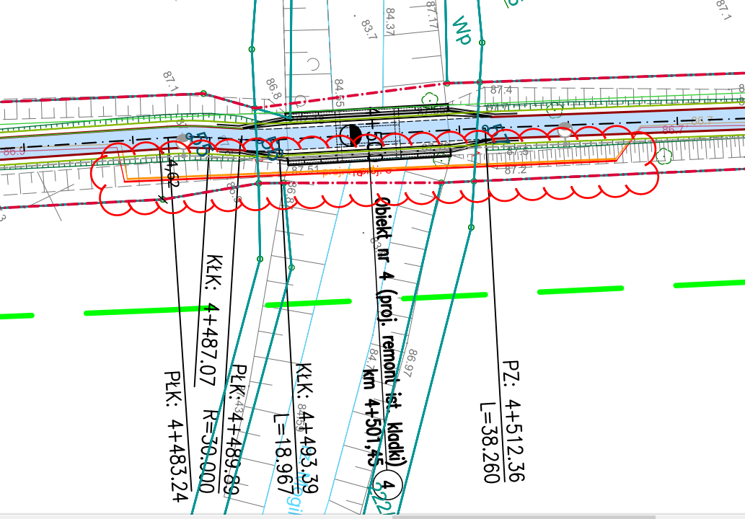

Odpowiedź Zamawiającego:
Zamawiający potwierdza.

Pytanie 56
Jeżeli odpowiedź na powyższe pytanie jest przecząca, prosimy o uzupełnienie dokumentacji projektowej o informacje na temat tych sieci – prosimy o określenie rodzaju sieci, rodzaju przewodu, zagłębienia względem istniejącego terenu oraz dna rzeki Mogielnica. Prosimy o podanie jakie roboty należy wykonać na zaznaczonym zakresie sieci oraz uzupełnienie przedmiarów o pozycje kosztorysowe do uwzględnienia w wycenie.
Odpowiedź Zamawiającego:
Zamawiający potwierdza.

Pytanie 57
Dotyczy dokumentacji projektowej branży elektrycznej:
Na planie sytuacyjnym w rejonie kładek 1, 2, 3 oraz 4 (nr rysunku E1; arkusze nr 1, 4, 8, 10) oznaczono kolorem niebieskim „Przepust – rura ochronna SRS110 dł. wg opisu na planie” (opis wg. legendy).
4.1. Prosimy o uszczegółowienie dokumentacji projektowej w zakresie rozwiązania technicznego pozwalające na przeprowadzenie rur osłonowych przeprowadzających projektowaną sieć zasilającą oświetlenie przez kładki.
Odpowiedź Zamawiającego:
Na kładkach 1-3 rurę osłonową należy przepuścić przez ścianki zapleczne a następnie linię kablową podwiesić za pomocą systemowych typowych zawiesi mocowanych na kotwy wklejane zabezpieczonych antykorozyjnie przez ocynkowanie lub nierdzewnych do płyty pomostu od jej spodu. Na kładce 4 linię kablową w peszli umieścić w betonie płyty wypełniającej zachowując minimalne jej minimalne otulenie betonem o wartości 50 mm z każdej ze stron.

Pytanie 58
Czy rurę osłonową należy przeprowadzić przez ścianki żwirowe przyczółków kładek i podwiesić pod obiektami?
Odpowiedź Zamawiającego:
Zgodnie z poprzednią odpowiedzią.

Pytanie 59
Prosimy o uzupełnienie dokumentacji projektowej branży mostowej o odpowiednie rozwiązanie – wskazanie lokalizacji i metody wykonania przejścia rur osłonowych przez przyczółki, sposób podwieszenia rur osłonowych.
Odpowiedź Zamawiającego:
Zgodnie z poprzednią odpowiedzią.

Pytanie 60
Ponadto prosimy o stosowne uzupełnienie przedmiarów robót dla kładek nr 1, 2, 3 oraz 4.
Odpowiedź Zamawiającego:
Zamawiający przekazuje zaktualizowany przedmiar.

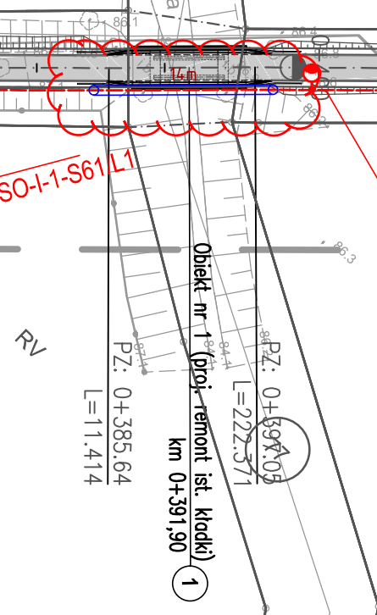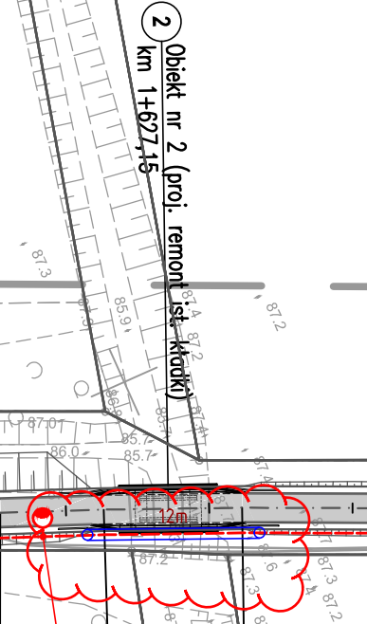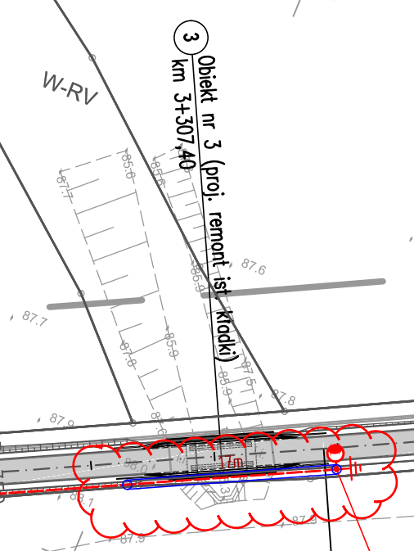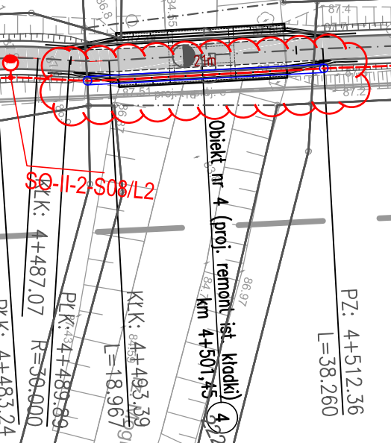

Pytanie 61
a) Dotyczy dokumentacji projektowej branży drogowej odcinek Trzcianka-Śliwno rysunek nr 2 arkusz 13:
Na planie sytuacyjnym branży drogowej w km 0+954,70 odcinka ścieżki rowerowej w kierunku na Bródki, oznaczono projektowany remont przepustu – fragment poniżej.
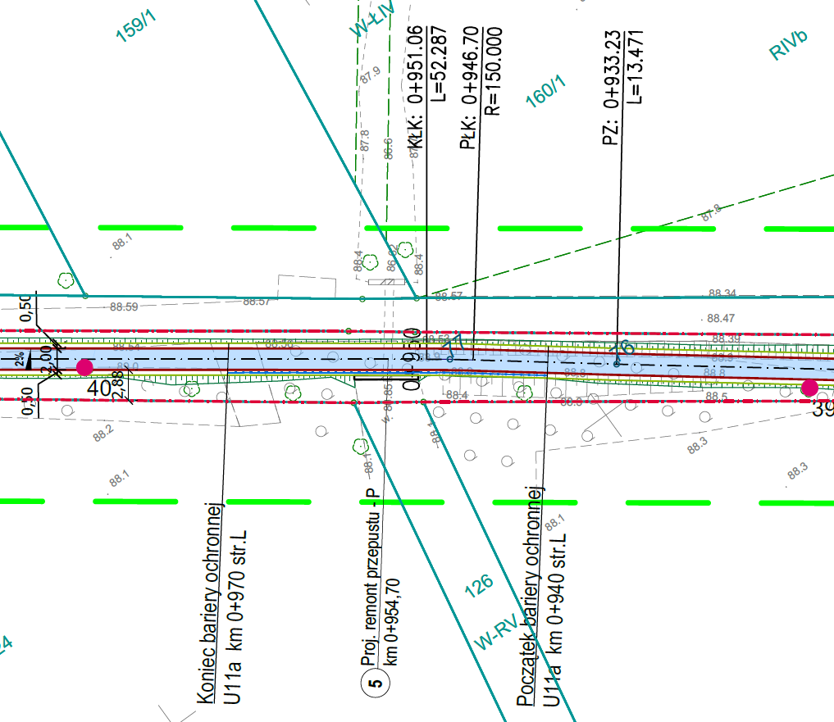

Proszę o uzupełnienie dokumentacji projektowej o rysunek inwentaryzacyjny przepustu wraz z określeniem niezbędnych informacji dotyczących kształtu i wymiarów przekroju poprzecznego przepustu, jego długości, wymiarów ścianek czołowych.
Odpowiedź Zamawiającego:
Należy przyjąć dla odtworzenia ścianki czołowej wymiary: 5,8m (dł.) x 2,5m(wys.) x 0,4(szer.).
b) Proszę o jednoznaczne określenie zakresu remontu przepustu.
Zgodnie z opisem technicznym pkt. 7.2 „Na tym odcinku ścieżka rowerowa przecina jeden przepust betonowy, który przewidziano do oczyszczenia i remontu ścinaki czołowej.”, w pkt. 7.3 „przewidziano remont istniejącego przepustu (…) przy zachowaniu dotychczasowych parametrów technicznych rzędnych wlotów i wylotów oraz długości”, natomiast w kosztorysie ofertowym są pozycje przedmiarowe 1.4.1. Rozebranie ścianki czołowej 5,8x2,5x0,4m z wywozem na skład Wykonawcy, 8.1 „ oczyszczenie i uzupełnienie ubytków (szpachlowanie) wnętrza przepustu” oraz 8.2 „odtworzenie ścianki czołowej przepustu”.

Czy przepust należy tylko i wyłącznie oczyścić, czy też konieczne jest szpachlowanie wnętrza przepustu?
Odpowiedź Zamawiającego:
Zakres prac adaptacyjnych polega głównie na:
-usunięciu porastającej go oraz teren przyległy roślinności;
-oczyszczeniu wnętrza z zanieczyszczeń;
-oczyszczeniu i uzupełnieniu ubytków (szpachlowaniu) wnętrza przepustu;
-rozbiórce i odtworzeniu ścianki czołowej;
- ustawieniu balustrady na ściance czołowej.
c)Jeżeli remont przepustu obejmuje szpachlowanie wnętrza, proszę o określenie szacunkowej powierzchni szpachlowania z podaniem głębokości ubytków.
Odpowiedź Zamawiającego:
Zakres prac widoczny jest na udostępnionych zdjęciach z inwentaryzacji.
d)Proszę o określenie rodzaju materiału z którego jest wykonana ścianka czołowa przewidziana do rozbiórki (poz. 1.4.1 kosztorysu drogowego). Czy ściankę należy odtworzyć z takiego samego materiału?
Odpowiedź Zamawiającego:
Beton zbrojony. Odtworzenie ścianki należy wykonać z betonu klasy C30/37
e)Proszę o uzupełnienie dokumentacji projektowej o rysunki konstrukcyjne ścianki czołowej przepustu przewidzianej do odtworzenia. Jeżeli ścianka ma być wykonana jako zbrojona proszę zamieścić rysunki zbrojeniowe z określeniem ilości zbrojenia.
Odpowiedź Zamawiającego:
Należy przyjąć wymiary ścianki: 5,8m (dł.) x 2,5m(wys.) x 0,4(szer.), stal zbrojeniowa : 172kg/m3, odtworzenie ścianki przepustu w deskowaniu z betonu klasy C30/37

Pytanie nr 62
Dotyczy § 2 ust. 5 wzoru umowy. Wykonawca podnosi, że wskazany ustęp jest wadliwy i sprzeczny z formą niniejszego postępowania, gdyż Wykonawca nie ma pewności czy dokumentacja projektowa dostarczona przez Zamawiającego nie jest obarczona wadami lub brakami, których Wykonawca nie jest w stanie stwierdzić na etapie postępowania przetargowego. Ewentualne wady dokumentacji projektowej dostarczonej przez Zamawiającego, nie mogą obciążać Wykonawcy, którego oferta zostanie wybrana w postępowaniu, gdyż jest to sprzeczne z Art. 99 ust. 1 ustawy Prawo zamówień publicznych oraz narusza zasady uczciwej konkurencji i równego traktowania wykonawców. W związku z powyższym wnosimy o usunięcie wskazanego ust. 5 z wzoru umowy
Odpowiedz Zamawiającego:
Zamawiający przychyla się do prośby Wykonawcy. Usunięto § 2 ust. 5 PPU.

Pytanie nr 63
Dotyczy § 3 ust. 7 pkt b) i c) wzoru umowy. Prosimy o wyjaśnienie, co Zamawiający rozumie pod pojęciem "czynności realizowanych w dwóch etapach" i "zrealizowane poziomy finansowe w dwóch etapach".
Odpowiedź Zamawiającego:
Zamawiający wymaga, aby Harmonogram prac podzielony został na 2 etapy. I etap musi obejmować max 50 % prac. I transza płatności dokonana zostanie po realizacji I etapu prac.

Pytanie nr 64
Dotyczy § 3 ust. 13 wzoru umowy. Zamawiający na początku umowy zdefiniował termin "Usterka" jako "wada w niewielkim stopniu zmniejszająca wartość wykonanych robót budowlanych, której usunięcie jest łatwe i możliwe do wykonania w krótkim terminie i niewielkim kosztem". Natomiast we wskazanym ustępie wymienił „usterki” jako jeden z możliwych elementów „istotnych z punktu widzenia prawidłowego użytkowania Przedmiotu Umowy”. Wykonawca wskazuje, że istnienie usterek, czy wad nieistotnych, nie może wstrzymywać możliwości odbioru całego przedsięwzięcia inwestycyjnego, wystawienia faktury przez Wykonawcę za zrealizowane zadanie, jak i rozpoczęcia biegu okresu gwarancji i rękojmi.
Takie działanie byłoby nieuzasadnione i niezgodne z obowiązującymi przepisami (w tym z art. 568 k.c.). W wyroku z dnia 3 sierpnia 2017 r., w sprawie o sygn.akt: I ACa 689/16, Sąd Apelacyjny w Warszawie wskazał, że: „…odbiór robót jest obowiązkiem zamawiającego, a postanowienie umowne, które uzależnia prawo wykonawcy od podpisania bezusterkowego protokołu odbioru, uznać należy za nieważne, jako sprzeczne z istotą umowy o roboty budowlane w rozumieniu art.64 .
Sąd Apelacyjny w Krakowie wskazał natomiast, że jedynie takie wady, które uniemożliwiają korzystanie z obiektu i świadczą o braku zakończenia prac, dają podstawę do odmowy przyjęcia przedmiotu robót. Z art. 647 KC zawierającego definicję umowy o roboty budowlane wynika, że odebranie obiektu jest obowiązkiem inwestora (zamawiającego), zatem nie może on uzurpować sobie uprawnienia do jednostronnej decyzji w tej kwestii. Zapisy umowy, które by nadawały zamawiającemu uprawnienie do jednostronnego decydowania o dokonaniu odbioru przedmiotu, robót sprzeciwiałyby się naturze stosunku prawnego, jakim jest umowa o roboty budowlane (Wyrok SA w Krakowie z dnia 8 marca 2016 r, sygn.akt: I ACa 1626/15, analogicznie SA w Warszawie, Wyrok z dnia 10 marca 2015 r, sygn.akt: VI ACa 684/14). Czy w związku z powyższym Zamawiający potwierdza, że we wskazanym ustępie jest mowa tylko o wadach, usterkach lub brakach istotnych?
Odpowiedź Zamawiającego:
Zamawiający potwierdza.

Pytanie nr 65
Dotyczy § 5 ust. 3 pkt 8) i § 23 ust. 2 pkt a) wzoru umowy. Czy Zamawiający wymaga uwzględnienia w ofercie i zawarcia przez Wykonawcę dedykowanego budowie ubezpieczenia robót budowlanych, tzw. polisa wszystkich ryzyk budowy (C.A.R.)?
Odpowiedz Zamawiającego:
Zamawiający wymaga uwzględnienia w ofercie i zawarcia przez Wykonawcę dedykowanego budowie ubezpieczenia robót budowlanych tzw. polisy wszystkich ryzyk.

Pytanie nr 66
Dotyczy § 5 ust. 3 pkt 8) i § 23 ust. 2 pkt b) wzoru umowy. Czy Zamawiający wymaga zawarcia przez Wykonawcę ubezpieczenia OC dedykowanego budowie, czy wystarczy posiadanie przez Wykonawcę ogólnej polisy OC od prowadzonej działalności gospodarczej?

Odpowiedz Zamawiającego:
Zamawiający wymaga uwzględnienia w ofercie i zawarcia przez Wykonawcę dedykowanego budowie ubezpieczenia robót budowlanych tzw. polisy wszystkich ryzyk.

Pytanie nr 67
Dotyczy § 10 ust. 2 wzoru umowy. Wykonawca wnosi o usunięcie wskazanego ustępu z wzoru umowy, gdyż przedmiotowe postępowanie prowadzone jest w formule "buduj", tj. Zamawiający dostarcza dokumentację projektową potrzebną do wykonania zadania. Oprócz czynności jasno wskazanych przez Zamawiającego, których wykonanie jest obowiązkiem Wykonawcy (tj. przygotowanie i uzgodnienie projektu Tymczasowej Organizacji Ruchu, jak i uzyskanie Pozwolenia na użytkowanie), to odpowiedzialność za ewentualne braki w dokumentacji projektowej, nieokreślone przez Zamawiającego na etapie przetargu, nie może być przerzucona na Wykonawcę, gdyż stanowi to naruszenie Art. 99 ust. 1 ustawy Prawo zamówień publicznych.
Odpowiedz Zamawiającego:
Zamawiający nie przychyla się do prośby Wykonawcy. § 10 ust. 2 PPU pozostaje bez zmian.

Pytanie nr 68
Dotyczy § 13 ust. 7 wzoru umowy, zapis o treści: „Do ww. dokumentacji Wykonawca załączy propozycję rozwiązań zamiennych. Rozwiązania te muszą zostać zaakceptowane przez Projektanta, Inżyniera Kontraktu i Zamawiającego”. To jest zakres prac projektowych, których Zamawiający nie jest w stanie, zgodnie z Art. 99 ust. 1 ustawy Prawo zamówień publicznych, opisać w sposób jednoznaczny i wyczerpujący, a więc nie mogą one stanowić części Przedmiotu zamówienia. Na obecnym etapie nie wiadomo czy konieczność wykonania takich prac w ogóle wystąpi, a jeśli tak, to w jakim zakresie.
Ponadto, jeśli wystąpią jakieś rozbieżności stanu faktycznego z dokumentacją projektową, to nie Wykonawca jest za taki stan rzeczy odpowiedzialny, tylko projektant działający na zlecenie Zamawiającego. W związku z powyższym Wykonawca wnosi o usunięcie wskazanego zapisu z wzoru umowy.
Odpowiedz Zamawiającego:
Zamawiający nie przychyla się do prośby Wykonawcy. § 13 ust. 7 PPU pozostaje bez zmian.

Pytanie nr 69
Dotyczy § 22 ust. 3 wzoru umowy. Wykonawca wnosi o usunięcie wskazanego ustępu lub zmianę jego treści. Obecne brzmienie tego ustępu powoduje, że wystąpienie jakiejkolwiek okoliczności dającej (nawet tylko potencjalnie) Zamawiającemu prawo do naliczenia kary umownej, stawia Wykonawcę w zwłoce z zapłatą kary umownej już w dniu następnym, nawet zanim jeszcze Zamawiający wyrazi wolę do jej naliczenia. Zapis ten jest jawnym nadużyciem i bezprawnym wykorzystaniem dominującej pozycji Zamawiającego. W związku z powyższym Wykonawca wnosi jak na wstępie
Odpowiedz Zamawiającego:
Zamawiający nie przychyla się do prośby Wykonawcy. § 22 ust. 3 PPU pozostaje bez zmian.

Pytanie nr 70
Prosimy o potwierdzenie, że obrzeża betonowe 8x30cm należy ustawić na ławie betonowej z oporem?
Odpowiedz Zamawiającego:
Zamawiający potwierdza.

Pytanie nr 71
Prosimy o informację, ile Zamawiający wymaga ustawienia tablic informacyjnych?
Odpowiedz Zamawiającego:
Należy przewidzieć 4 lokalizację: na początku i końcach odcinków oraz w msc. Śliwno.

Pytanie nr 72
Prosimy o informacje czy Zamawiający wymaga prowadzenia nadzoru archeologicznego?
Odpowiedz Zamawiającego:
Zamawiający nie wymaga prowadzenia nadzoru archeologicznego.

Pytanie nr 73
Prosimy o informację czy Zamawiający wymaga prowadzenia wykopaliskowych badań archeologicznych przy prowadzeniu prac ziemnych?
Odpowiedz Zamawiającego:
Zamawiający nie wymaga prowadzenia wykopaliskowych badań archeologicznych

Pytanie nr 74
Prosimy o zamieszczenie pozwolenia na wycinkę drzew i krzewów.
Odpowiedź Zamawiającego
Decyzja na wycinkę drzew zostanie udostępniona Wykonawcy najpóźniej w momencie podpisania umowy.

Pytanie nr 75
Zgodnie z wytycznymi Instytutu Badawczego Dróg i Mostów maksymalny okres gwarancyjny dla oznakowania poziomego cienkowarstwowego powinien wynosić 12 miesięcy.
W związku z powyższym wnioskujemy o wyłączenie oznakowania poziomego z deklarowanego przez Wykonawcę w formularzu ofertowym okresu gwarancji (5-7 lat) na cały przedmiot zamówienia.
Odpowiedź Zamawiającego
Zamawiający wyraża zgodę na skrócenie okresu gwarancji dla oznakowania poziomego/pionowego do 36 miesięcy. W związku z z powyższym zmianie ulega zapis rozdz. XVII ust.1 SWZ, który otrzymuje brzmienie:
„Z okresu gwarancji/rękojmi wyłącza się oznakowanie poziome/pionowe, dla którego wyznacza się odrębny okres obowiązywania tj.36 miesięcy”

Pytanie76
Wykonawca wnosi o zmianę wymagań obliczeń parametrów fotometrycznych w odniesieniu tylko do obowiązującej normy PN/EN 13201 „Oświetlenie Drogowe”, a nie do obliczeń bazowych wykonanych na oprawach firmy Schréder. Wymagania obliczeniowe są nierówne dla wszystkich. Jeden z producentów, którego obliczenia są bazowe do tego postępowania, nie musi odnosić się do obliczeń bazowych innego producenta, a tylko do normy. Obliczenia bazowe zostały wykonane zgodnie z normą PN13201 Oświetlenie Drogowe i nie można wymagać, aby inny oferent musiał dostosowywać się do konkretnego innego producenta. Norma została bowiem tak skonstruowana, aby wszystkie parametry były odpowiednio/proporcjonalnie ustalone w zależności od kategorii drogi. Zostały więc oznaczone zarówno minimalne jak i maksymalne wymagania dla danej kategorii, bowiem dopiero spełnienie wszystkich parametrów w odpowiednich proporcjach daje pewność zagwarantowania bezpieczeństwa na drodze. Zamawiający narzucając swoje wymagania, nie jest w stanie stwierdzić (nie ma do tego badań) czy spełnienie ich będzie dawało gwarancję bezpieczeństwa, a przecież to jest głównym wyznacznikiem obliczeń fotometrycznych. Stawia to jednego producenta referencyjnego (w tym przypadku Schréder) w uprzywilejowanej pozycji w stosunku do wszystkich innych oferentów i może być potraktowane jako naruszenie prawa PZP.
Odpowiedź Zamawiającego
Zamawiający podtrzymuje zapisy określenia równoważności dla obliczeń fotometrycznych jako zgodne z zapisami ustawy Prawa zamówień publicznych. Celem Zamawiającego jest nie tylko osiągnięcie efektów minimalnych zalecanych przez normę PN EN 13 201:2016 oraz efektów ekonomicznych ale i zapewnienie odpowiedniego bezpieczeństwa ruchu drogowego oraz innych użytkowników drogi. Zamawiający nie wymaga aby przedstawione rozwiązania były tożsame w zakresie bryły fotometrycznej, nie narzuca w żadnym z przypadku konkretnego rozsyłu lub układu soczewkowego. Wprowadzony zapis dotyczy uzyskanych wyników fotometrycznych, potwierdzających spełnienie założeń projektowych oraz spełnienie nie tylko minimalnych wymagań normy PN EN 13-201. Realizację odpowiedniej luminancji, natężenia, równomierności, olśnienia, współczynnika SR można uzyskać poprzez zastosowanie wielu układów soczewkowych, czy też brył fotometrycznych, a Zamawiający w tym zakresie nie narzucił żadnych wymagań. Zaznaczyć należy, że Zamawiający wymaga aby oferowane rozwiązania były nie gorsze niż te zastosowane w obliczeniach referencyjnych. Tym samym każde równoważne lub lepsze rozwiązanie jest dopuszczone do realizacji zadania.
Pytanie77
Zamawiający opisuje system indywidualnej redukcji mocy w oprawach, jednocześnie do oświetlenia ścieżki rowerowej planowane jest zastosowanie opraw o bardzo niskiej mocy (poniżej 20W). W takiej sytuacji oszczędności wynikłe z redukcji ich mocy nigdy nie pokryją kosztów zastosowania opisanego systemu, a co za tym idzie, wdrożenie proponowanego systemu jest ekonomicznie nieuzasadnione. Co więcej, wdrożenie takiego systemu wymusza zastosowanie w oprawach sterowalnych zasilaczy oraz gniazd NEMA/ Zhaga, co dodatkowo podnosi w sposób nieuzasadniony koszt całej inwestycji. W związku z powyższym Wykonawca wnosi o:
-rezygnację z wdrożenia systemu sterowania jako ekonomicznie nieuzasadnionego
-rezygnację z konieczności zastosowania opraw wyposażonych w gniazda Zhaga oraz zasilacz DALI
Odpowiedź Zamawiającego:
Wprowadza się zmianę do dokumentacji: projektuje się oprawy wyposażone w gniazdo NEMA (zgodne z ANSI C136.41) lub gniazdo Zhaga (zgodne z certyfikacją D4i) w celu umożliwienia zastosowania systemu sterowania w przyszłości. Na obecnym etapie Inwestor nie planuje wdrożenia systemu inteligentnego sterowania oświetleniem drogowym.
Pytanie78
Zamawiający w udostępnionym projekcie zamieszcza specyfikację techniczną opraw oświetleniowych, w której wskazuje, że oprawa powinna mieć zakres pracy w temperaturach -40oC do +45oC. W opinii Wykonawcy, wymóg taki jest nadmierny i niezasadny. Wykonawca wskazuje, że wg danych z IMGW, od roku 1921 (wcześniej nie prowadzono pomiarów w tym zakresie), najwyższą zanotowaną temperaturą w Polsce było 40oC. Warto nadmienić, że temperatura taka została osiągnięta podczas dnia, czyli w czasie, w którym oprawy co do zasady nie pracują. Najwyższa odnotowana temperatura w Polsce w nocy była znacznie niższa i nie przekraczała 27oC. Warto również zaznaczyć, że oprawy o znamionowej temperaturze pracy w zakresie od -40oC do +40oC, badane są w temperaturze +50oC, co w razie krótkotrwałego użytkowania w takiej temperaturze ma zapewnić ich bezawaryjność. W związku z zastrzeżeniem przez Zamawiającego takiego zakresu temperaturowego, z postępowania eliminowana jest znaczna ilość opraw różnych producentów, co ogranicza konkurencyjność, nie przedkładając się w żaden sposób na cechy użytkowe opraw, które przyniosą Zamawiającemu jakiekolwiek korzyści. W związku z powyższym Wykonawca zwraca się z prośbą o zmianę zakresu temperaturowego pracy opraw i ograniczenie go do zakresu od -40oC do +40oC, bądź wskazanie jakimi realnymi potrzebami Zamawiającego jest podyktowane wskazanie konkretnie takich zakresów temperatur pracy opraw, skoro nie są to warunki pogodowe, w których pracować będą oprawy.
Odpowiedz Zamawiającego:
Zamawiający przychyla się do wniosku wykonawcy i dopuszcza opraw oświetleniowe, których zakres temperatury pracy mieści się w przedziale od -40⁰C do +40⁰C.
Pytanie79
Zamawiający wymaga opraw z kątem regulacji+/- 30o, jednocześnie w udostępnionych obliczeniach kąt montażu opraw wynosi 0o. Wykonawca wnosi o dopuszczenie opraw o innym zakresie regulacji, pod warunkiem możliwości prawidłowego montażu zgodnie z dołączonymi obliczeniami fotometrycznymi. Bądź uzasadnienie realnej potrzeby jaką kieruje się Zamawiający przy wprowadzeniu takiego kąta regulacji.
Odpowiedź Zamawiającego:
Zamawiający podtrzymuje zapis jako zgodny z ustawą Prawo Zamówień Publicznych oraz dopuszcza rozwiązania w których wymagany zakres regulacji kąta nachylenia będzie realizowany za pomocą dedykowanego, niezintegrowanego przegubu. W takiej sytuacji wymagany będzie raport dla przegubu na zgodność z normą PN-EN 60068-2-6 lub równoważną dla oferowanych wersji opraw (z uwzględnieniem ich wagi oraz parametrów aerodynamicznych).
Pytanie80
Zamawiający wskazuje, że klamry/zatrzaski zamykające muszą być wykonane ze stali nierdzewnej, Wykonawca wnosi o dopuszczenie klamr/ zatrzasków wykonanych z ciśnieniowego odlewu aluminium, z którego wykonana jest również pozostała część korpusu oprawy.
Odpowiedź Zamawiającego:
Zamawiający przychyla się do wniosku wykonawcy i dopuszcza klamry/zatrzaski wykonane z tego samego materiału co korpus całej oprawy.
Pytanie 81
Zamawiający wymaga dostarczenia deklaracji środowiskowej (ang. PEP - Product Environmental Profile) zgodnie z ISO 14040:2006 oraz EN 15804:2012 + A2:2019. Wykonawca wnosi o dopuszczenie jako rozwiązania równoważnego deklaracji RoHS producenta.
Odpowiedź Zamawiającego:
Zamawiający wymaga aby zgodnie z art. 99 ust. 2 ustawy Prawo Zamówień Publicznych i dyrektywą 2014/24/UE oferowane przez wykonawcę oprawy oświetleniowe posiadały dokument potwierdzający ich cykl życia w całym okresie istnienia – deklarację środowiskową. Dyrektywa RoHS nie odnosi się do powyższego stąd nie może być traktowana jako dokument równoważny.
Pytanie82
Zamawiający wymaga, aby oprawa posiadała indywidualny kod QR wraz z dostępem do aplikacji umożliwiającej pozyskanie podstawowych danych o zastosowanej oprawie.
Wykonawca wnosi o dopuszczenie także innego typu oznakowania opraw, który umożliwi identyfikację podstawowych danych zastosowanej oprawy (model, moc, strumień, optyka).
Odpowiedź Zamawiającego:
Zamawiający podtrzymuje zapis, gdyż kod QR jest ogólnodostępny i szeroko stosowany.
Pytanie83
Zamawiający udostępnia obliczenia fotometryczne w których zostały zastosowane oprawy o mocy 15,4W, co jest niestandardową mocą, wymuszającą na producentach redukcję mocy zasilaczy, co jednocześnie wiąże się ze zwiększeniem generowanej mocy biernej. Wykonawca wnosi o dopuszczenie zastosowania opraw o mocy do 20W.
Odpowiedź Zamawiającego:
Zamawiający nie wyraża zgody na stosowanie opraw o mocach wyższych niż w referencyjnym projekcie fotometrycznym. Według wiedzy Zamawiającego zasilacze opraw LED, posiadają możliwość wysterowania oprawy na dowolną moc z dokładnością do jednego miejsca po przecinku stąd nie ma konieczności aby moc oprawy była tożsama z mocą zasilacza.
Pytanie84
W projekcie zawarte są słupy wkopywane. Czy Zamawiający dopuszcza zaoferowanie słupów osadzonych na fundamentach, które to są bardziej stabilne ?
Odpowiedź Zamawiającego:
Zamawiający nie dopuszcza zmiany polegającej na stosowaniu słupów osadzonych na dedykowanych fundamentach.

Pytanie 85
Prosimy o informację, gdzie znajdziemy dokumentację oraz wymagania dotyczące przedmiotu zamówienia określonego w punkcie 1.H. SWZ - budowa obiektu Park & Ride oraz w punkcie 1.I SWZ- budowa 2 punktów widokowych nad rzeką Mogielnicą.
Odpowiedź Zamawiającego:
Zamawiający wyjaśnia ,że obiekt Park&Ride jest projektowany w msc. Trzcianka w pobliżu MOR. W załączeniu przekazujemy plan sytuacyjny. Punkty widokowe nad rzeką Mogielnica będą wyposażone w tablicę informacyjną dot. historii Opalenickiej Kolei Wąskotorowej.

Pytanie 86
Prosimy o informację dotyczącą oświetlenia LED zasilanego panelami słonecznymi. Z projektu wynika,że tylko jedna lampa ma być zasilana panelami słonecznymi. Prosimy o potwierdzenie, że pozostałe lampy mają być zasilane siecią kablową.
Odpowiedź Zamawiającego:
Zamawiający potwierdza ,że jedna lampa będzie zasilana panelem słonecznym na odcinku budowy ścieżki rowerowej w Głuponiach. Inwestycja na odcinku Trzcianka-Śliwno będzie zasilana z proj. sieci.
Zamawiający potwierdza ,że jedna lampa będzie zasilana panelem słonecznym na odcinku budowy ścieżki rowerowej w Głuponiach. Inwestycja na odcinku Trzcianka-Śliwno będzie zasilana z proj. sieci.

Pytanie 87
Z przedstawionych przez Zamawiającego wymagań dotyczących parametrów technicznych lampy: minimalna moc oprawy 30W, czas autonomii 5-7 dni, szacunkowy czas świecenia lampy średnio 7h/dobę wynika iż minimalna pojemność akumulatora powinna wynosić 30W*7h*5dni=1050Wh. Czy zamawiający podtrzymuje przedstawione wymagania a co za tym idzie określa minimalną pojemność akumulatora na 1050 WH?
Odpowiedź Zamawiającego:
Dopuszcza się zastosowanie materiałów o parametrach nie gorszych od projektowanych.

Pytanie 88
Prosimy o informację, gdzie znajdziemy dokumentację oraz wymagania dotyczące przedmiotu zamówienia określonego w punkcie 1.H.SWZ- budowa obiektu Park&Ride oraz w punkcie 1.I SWZ-budowa 2 punktów widokowych nad rzeką Mogielnicą.
Odpowiedź Zamawiającego:
Zamawiający informuje, że odpowiedzi na tożsame pytanie udzielono w pyt.85

Pytanie 89
Prosimy o informację dotyczącą oświetlenia LED zasilanego panelami słonecznymi. Z projektu wynika, że tylko jedna lampa ma być zasilana panelami słonecznymi. Prosimy o potwierdzenie, że pozostałe lampy mają być zasilane siecią kablową.
Odpowiedź Zamawiającego
Zamawiający potwierdza ,że jedna lampa będzie zasilana panelem słonecznym na odcinku budowy ścieżki rowerowej w Głuponiach. Inwestycja na odcinku Trzcianka-Śliwno będzie zasilana z proj. sieci.

Pytanie 90
W dokumencie „TSL_PAB-OPIS IE.pdf” widnieje zapis: „…oraz uzyskać wszystkie parametry oświetleniowe (Luminancja L, Równomierność U0, Równomierność U1, Przyrost wartości progowej kontrastu TI, Średnie natężenie oświetlenia Em, Minimalne natężenie oświetlenia Emin) nie gorsze niż te zastosowane w obliczeniach referencyjnych. Dodatkowo bilans mocy proponowanych opraw (wraz ze stratami) nie może być większy od mocy całkowitej opraw użytych w projekcie referencyjnym…”
Zaznaczyć należy, że celem modernizacji jest nie tylko osiągniecie minimalnych efektów, zalecanych przez normę ale również poprawa bezpieczeństwa ruchu drogowego i innych użytkowników dróg publicznych. Wnosimy o zmianę powyższego zapisu na: „W przypadku zastosowania rozwiązań równoważnych należy uzyskać wszystkie parametry oświetleniowe (lumnacja L, równomierność U0, równomierność U1, przyrost wartość progowej kontrastu TI, średnie natężenie oświetlenia Em, minimalne natężenie oświetlenia Emin) nie gorsze niż wymagania normy PN-EN 13201 „Oświetlenie dróg” dla poszczególnych sytuacji. „
Zestaw wyników parametrów oświetleniowych dla sytuacji ulicznych stanowi zbiór pięciu parametrów oświetleniowych (Luminancja L, Równomierność ogólna U0, Równomierność wzdłużna UI, Przyrost wartości progowej kontrastu TI oraz Wskaźnik oświetlenia poboczy EiR), których spełnienie wymagań narzuca norma PN-EN 13201 „Oświetlenie dróg”. W przypadku prawidłowo dobranych klas oświetlenia dróg wymagania normy są wystarczające, aby zapewnić bezpieczeństwo użytkownikom ruchu kołowego i pieszego oraz prawidłowo oświetlić ulice objęte modernizacją oświetlenia. Wymaganie sformułowane przez Zamawiającego, aby wyniki obliczeń fotometrycznych dla proponowanych opraw mieściły się w określonej tolerancji w zasadzie ogranicza wybór do konkretnego asortymentu firmy Schreder na podstawie którego powstał bazowy projekt fotometryczny. Otrzymane wyniki obliczeń fotometrycznych dla sytuacji oświetleniowej w projekcie referencyjnym są jedynym i unikatowym zestawem wyników, które odpowiadają użyciu w projekcie konkretnych jedynych i unikatowych układów optycznych dla opraw zaimplementowanych do projektu fotometrycznego. Stawianie przed Wykonawcami wymagania, aby wyniki obliczeń uzyskane w obliczeniach fotometrycznych dla ofert równoważnych były uzależnione od wyników uzyskanych dla opraw oświetleniowych firmy Schreder, której sprzęt został użyty przez projektanta w bazowym projekcie fotometrycznym ogranicza wybór proponowanych produktów do konkretnych modeli oprawy firmy Schreder. Jednoczesna kombinacja tak określonych parametrów oświetleniowych stanowi jedynie element "blokujący" - czyniący określony model oprawy lampy wzorcowej rozwiązaniem technologicznym niepowtarzalnym, a w rzeczy samej, po prostu nieporównywalnym w stosunku do innych produktów i specyficznym dla jednego producenta, powodujący efekt eliminacji produktów konkurencyjnych i naruszający zasadę konkurencyjności. Zaznaczamy również, że nie istnieją przepisy ani podstawy prawne potwierdzające, iż załączone obliczenia fotometryczne i wynikający z nich efekt świetlny zapewni większe bezpieczeństwo niż zastosowanie rozwiązania spełniającego obowiązującą normę dotyczącą oświetlenia drogowego PN-EN 13201 „Oświetlenie dróg”. Trudno jest więc powołać się na możliwość zastosowania rozwiązania lepszego niż standardowe, o ile Zamawiający jest w stanie usprawiedliwić takie wymagania obiektywnymi okolicznościami. Jeśli Zamawiający chciałby powołać się na np. „zwiększenie bezpieczeństwa” musi uzasadnić jednocześnie jakie badania, normy lub inne obiektywne źródła dają podstawę by sądzić, że właśnie ta unikatowa kombinacja parametrów oświetleniowych opraw firmy Schreder, wynikająca z podanej w obliczeniach bryły fotometrycznej oprawy, zwiększa bezpieczeństwo w stosunku do opraw spełniających obowiązujące w Europie normy. Natomiast istnieją oprawy o innych kombinacjach parametrów, zapewniających spełnienie norm bezpieczeństwa i oczekiwanego efektu ekologicznego i ekonomicznego oraz normy PN-EN 13201 „Oświetlenie dróg”. Proszę o usunięcie tego zapisu i ograniczenie go do spełnienia obiektywnej, bezstronnej normy PN-EN 13201, która podparta była badaniami.
Odpowiedź Zamawiającego:
Odp. Zamawiający podtrzymuje zapisy określenia równoważności dla obliczeń fotometrycznych jako zgodne z zapisami ustawy Prawa zamówień publicznych. Celem Zamawiającego jest nie tylko osiągnięcie efektów minimalnych zalecanych przez normę PN EN 13 201:2016 oraz efektów ekonomicznych ale i zapewnienie odpowiedniego bezpieczeństwa ruchu drogowego oraz innych użytkowników ścieżki rowerowej. Zamawiający nie wymaga aby przedstawione rozwiązania były tożsame w zakresie bryły fotometrycznej, nie narzuca w żadnym z przypadku konkretnego rozsyłu lub układu soczewkowego. Wprowadzony zapis dotyczy uzyskanych wyników fotometrycznych, potwierdzających spełnienie założeń projektowych oraz spełnienie nie tylko minimalnych wymagań normy PN EN 13-201. Realizację odpowiedniej luminancji, natężenia, równomierności, olśnienia, współczynnika SR można uzyskać poprzez zastosowanie wielu układów soczewkowych, czy też brył fotometrycznych, a Zamawiający w tym zakresie nie narzucił żadnych wymagań. Zaznaczyć należy, że Zamawiający wymaga aby oferowane rozwiązania były nie gorsze niż te zastosowane w obliczeniach referencyjnych. Tym samym każde równoważne lub lepsze rozwiązanie jest dopuszczone do realizacji zadania.

Pytanie 91
Zamawiający w serii pytań i odpowiedzi z dnia 27.03.2023 w odpowiedzi do pytania nr 1 wskazał, że oprawy mają być zasilane z baterii i współpracować z panelem fotowoltaicznym. Jednocześnie zgodnie z Projektem Architektoniczno-Budowlanym stanowiącym zał. Nr 10 do dokumentacji, Zamawiający wskazuje, że oprawy mają być wyposażone sterowniki na gniazdo NEMA lub ZHAGA i pracować w systemie chmurowym. Informujemy, że gniazda NEMA muszą być zasilane napięciem przemiennym 230 V. Zasilacze opraw LED zasilane z baterii fotowoltaicznych muszą mieć na wejściu napięcie 12 VDC lub 24 VDC co wyklucza zastosowanie gniazda NEMA w oprawie. Z kolei brak na rynku zasilaczy które zarazem mogą zasilać gniazdo Zhaga i mają na zaciskach 12VDC lub 24 VDC pod zasilanie baterii. Wnosimy o wskazanie wymagań na system sterowania który będzie współpracował z oprawami zasilanymi z baterii fotowoltaicznych.
Odpowiedź Zamawiającego:
Oprawa z panelem PV dotyczy części zadania, w której nie wymaga się stosowania opraw wyposażonych w sterowniki na gniazdo NEMA lub ZHAGA (odcinek w Głuponiach). Dostawa opraw wyposażonych w sterowniki na gniazdo NEMA lub ZHAGA dotyczy oświetlenia ścieżki rowerowej.

Pytanie 92
Prosimy o wskazanie ilości opraw solarnych do zamontowania. Przedmiar „TS_KO_ELEKTRYCZNY” wskazuje tylko 145 szt. opraw zasilanych z sieci do montażu.
Odpowiedź Zamawiającego:
1szt. odcinek budowy ścieżki rowerowej w Głuponiach.

Pytanie 93
Zwracamy się z prośbą o załączenie projektu nasadzeń.
Odpowiedź Zamawiającego:
Zamawiający nie posiada projektu nasadzeń. Należy przewidzieć nasadzenia drzew zgodnie
z przedmiarem robót w miejscach wskazanych przez Zamawiającego na etapie budowy.

Pytanie 94
Zwracamy się z prośbą o określenie rodzaju gatunku drzew do nasadzeń.
Odpowiedź Zamawiającego:
Należy wykonać nasadzenia w ilości 86szt. w lokalizacjach wskazanych przez Zamawiającego. Gatunek: Klon pospolity Acer platanoides

Pytanie 95
Prosimy o skorygowanie ilości przedmiarowych w kosztorysie branży drogowej, dla odcinka Trzcianka – Śliwno, w pozycji kosztorysowej nr 2.2.2
Lp | Nr Specyfikacji Technicznej , Kod CPV | Wyszczególnienie elementów rozliczeniowych | Jedn. | Ilość
1 | 2 | 3 | 4 | 5
2 |  | ROBOTY ZIEMNE
2.2.2 | D.02.03.01 | Plantowanie powierzchni skarp, rowów i poboczy przy ścieżce rowerowej | m² | 11170
Według wyliczeń Oferenta, dokonanych na podstawie Dokumentacji Projektowej udostępnionej przez Zamawiającego (przekroje poprzeczne), projektowana ilość plantowania i humusowania wynosi 14.984 m2

Prosimy o skorygowanie ilości przedmiarowych w kosztorysie branży drogowej, dla odcinka Trzcianka – Śliwno, w pozycji kosztorysowej nr 5.1.1
Lp | Nr Specyfikacji Technicznej , Kod CPV | Wyszczególnienie elementów rozliczeniowych | Jedn. | Ilość
1 | 2 | 3 | 4 | 5
5 |  | ROBOTY WYKOŃCZENIOWE
5.1 | D.06.01.01 45112000-5 | UMOCNIENIE SKARP, ROWÓW I ŚCIEKÓW CPV:Roboty ziemne i wykopaliskowe
5.1.1 | D.06.01.01 | Humusowanie z obsianiem skarp i poboczy przy gr. humusu 15 cm z wykorzystaniem wcześniej spryzmowanego humusu | m² | 7827
Według wyliczeń Oferenta, dokonanych na podstawie Dokumentacji Projektowej udostępnionej przez Zamawiającego (przekroje poprzeczne), projektowana ilość plantowania i humusowania wynosi 14.984 m2
Zamieszczona w pozycji 5.1.1 ilość przedmiarowa, wygląda jakby Zamawiający zakładał zahumusowanie jedynie na poboczach szerokości 0,5m po obu stronach, plus niewielka ilość w rejonie skrzyżowań z drogami gminnymi – głównie z drogą DG383516P w kierunku m. Bródki. Zamieszczona w przedmiarze ilość humusowania 7.827 m2 nie uwzględnia zahumusowania i obsiania skarp wzdłuż projektowanej drogi rowerowej.

W związku z powyższymi pytaniami, prosimy o potwierdzenie Zamawiającego, że załączony do Dokumentacji Przetargowej przedmiar robót, stanowi jedynie dokument pomocniczy i nie stanowi dokumentu opisującego zakres robót. Prosimy o potwierdzenie, że dokumentem właściwym dla określenia zakresu robót, jest Dokumentacja Projektowa.
Odpowiedź Zamawiającego:
Zamawiający przekazuje w załączeniu skorygowany przedmiar zmodyfikowany o omyłkę pisarską. Załączony przedmiar stanowi wraz z projektem zakres robót.

